
TRƯỜNG ĐẠI HỌC CÔNG NGHIỆP HÀ NỘI KHOA CÔNG NGHỆ THÔNG TIN
🙥🙥🙧🙧
Sinh viên:
………………
………………
Hà Nội – …./202…
BÁO CÁO BÀI TẬP LỚP HỌC PHẦN
PHÁT TRIỂN DỰ ÁN CÔNG NGHỆ THÔNG TIN
“TÊN ĐỀ TÀI”

LỜI CẢM ƠN
Trước tiên với tình cảm sâu sắc và chân thành nhất, cho phép em được bày tỏ lòng biết ơn đến tất cả các cá nhân và tổ chức đã tạo điều kiện hỗ trợ, giúp đỡ em trong suốt quá trình học tập và nghiên cứu. Trong suốt thời gian làm đề tài nghiên cứu khoa học em đã nhận được rất nhiều sự quan tâm, giúp đỡ của quý thầy cô và bạn bè.
Với lòng biết ơn sâu sắc nhất, em xin gửi đến quý thầy cô ở Khoa Công nghệ thông tin và người đã trực tiếp dẫn dắt nhóm em là thầy Lương Thị Hồng Lan đã truyền đạt vốn kiến thức quý báu cho chúng em trong suốt thời gian nghiên cứu khoa học. Nhờ có những lời hướng dẫn, dạy bảo của các thầy cô nên đề tài nghiên cứu của em mới có thể hoàn thiện tốt đẹp.
Những đóng góp của mọi người là kinh nghiệm quý báu giúp cho những thành viên trong nhóm sẽ có những dự tính sau này trong việc làm đồ án tốt nghiệp và sau khi tốt nghiệp.
Chúng em xin chân thành cảm ơn!

MỤC LỤC

LỜI CẢM ƠN i
MỤC LỤC ii
DANH MỤC CÁC HÌNH ẢNH v
DANH MỤC CÁC BẢNG BIỂU vi
DANH MỤC KÝ HIỆU, THUẬT NGỮ, TỪ VIẾT TẮT vii
MỞ ĐẦU 1
- Lý do chọn đề tài 1
- Mục tiêu, đối tượng và phạm vi nghiên cứu 1
- Kết quả mong muốn đạt được 1
- Bố cục của báo cáo bài tập lớn 1
CHƯƠNG 1 TỔNG QUAN VỀ DỰ ÁN 2
  - Hiến chương dự án 2
    - Xác định dự án 2
    - Phạm vi, mục đích và mục tiêu của dự án 2
      - Phạm vi 2
      - Mục đích 2
      - Mục tiêu 2
  - Môi trường và công cụ hỗ trợ phát triển dự án 2
    - Môi trường phát triển 2
    - Công cụ phát triển 3
      - Thiết kế UI 3
      - Phát triển Front-end 3
      - Phát triển Back-end 3
      - Cơ sở dữ liệu 3
Kết luận chương 1 3
CHƯƠNG 2 LẬP KẾ HOẠCH VÀ THỰC HIỆN DỰ ÁN 4
  - Kế hoạch thực hiện dự án 4
  - Định nghĩa yêu cầu phần mềm 4
    - Phát triển yêu cầu dựa trên câu chuyện người dùng 4
    - Xác định tiêu chí chấp nhận cho các câu chuyện người dùng 4
    - Ước tính độ phức tạp câu chuyện người dùng 5
    - Tạo bản đồ câu chuyện và tinh chỉnh các câu chuyện người dùng 5
  - Phân bổ câu chuyện người dùng cho các chu trình phát triển phần mềm
. 6
  - Danh sách các câu chuyện người dùng trong các chu trình phát triển phần mềm 6
  - Phát triển phiên bản sản phẩm phần mềm theo Sprint 7
    - Phiên bản phần mềm V0 7
    - Phiên bản phần mềm V1.0 7
      - Mục tiêu và kế hoạch thực hiện 7
      - Xây dựng kịch bản câu chuyện người dùng 7
      - Phát triển tính năng trên câu chuyện …ID của user story 8
2.5.2.x. Phát hành phiên bản sản phẩm phần mềm 8
    - Phiên bản phần mềm V2.0 8
      - Mục tiêu và kế hoạch thực hiện 8
      - Xây dựng kịch bản câu chuyện người dùng 8
      - Phát triển tính năng trên câu chuyện …ID của user story 8
2.5.3.x. Phát hành phiên bản sản phẩm phần mềm 8
    - Kết luận chương 2 8
CHƯƠNG 3 KẾT THÚC DỰ ÁN VÀ PHÁT HÀNH SẢN PHẨM PHẦN MỀM 9
  - Chuẩn bị phát hành 9
  - Kiểm thử 9
    - Kiểm thử tích hợp 9
    - Kiểm thử hệ thống và kiểm thử chấp nhận 9
  - Hướng dẫn sử dụng phần mềm 9
  - Phát hành và triển khai 9
  - Hỗ trợ 9
3.5. Kết luận chương 3 10
KẾT LUẬN VÀ KIẾN NGHỊ 11
TÀI LIỆU THAM KHẢO 12
PHỤ LỤC 13

DANH MỤC CÁC HÌNH ẢNH

DANH MỤC CÁC BẢNG BIỂU

DANH MỤC KÝ HIỆU, THUẬT NGỮ, TỪ VIẾT TẮT

MỞ ĐẦU

Lý do chọn đề tài
Trong thời đại số hóa ngày nay, thương mại điện tử đã trở thành một phần không thể thiếu của cuộc sống hàng ngày, đặc biệt là trong lĩnh vực mua bán đồ cũ. Xu hướng mua hàng online không chỉ mang lại sự thuận tiện cho người tiêu dùng mà còn mở ra cơ hội lớn cho việc tìm kiếm và sở hữu những sản phẩm độc đáo từ quá khứ. Việc này không chỉ tối ưu hóa trải nghiệm mua sắm mà còn thúc đẩy sự tái chế và bảo vệ môi trường, tạo ra một thực trạng quan trọng đối với người tiêu dùng hiện đại đang ngày càng đề cao giá trị của việc tiêu thụ bền vững.
Mua bán đồ cũ giúp giảm lượng rác thải và là một cách bảo vệ môi trường. Nhiều đồ đã qua sử dụng tình trạng vẫn còn rất tốt, sẽ rất lãng phí khi bị vứt bỏ. SECONDHAND giúp kết nối người mua đồ cũ và người bán đồ cũ với nhau. Nếu sứ mệnh của bạn là hỗ trợ phong trào bảo vệ môi trường và thúc đẩy lối sống bền vững, đây có thể là lựa chọn lý tưởng.
Với SECONDHAND, người bán nhỏ và cá nhân có cơ hội tiếp cận thị trường lớn hơn, tạo điều kiện cho sự phát triển kinh tế tư nhân và đồng thời thúc đẩy sự đa dạng trong thị trường mua bán đồ cũ.
So với việc mua bán đồ cũ truyền thống, Website SECONDHAND đáp ứng nhu cầu tiêu dùng đồ cũ trực tuyến của người dùng trên cả nước. Thông qua hệ thống Website này, người dùng có thể tìm, đặt mua các mặt hàng hay sản phẩm cần thiết.
Vì vậy sự ra đời của website mua bán đồ cũ là rất cần thiết và nhóm đã chọn đề tài “Phát triển dự án xây dựng ứng dụng web mua bán đồ cũ SECONDHAND”.

Mục tiêu, đối tượng và phạm vi nghiên cứu
  - Mục tiêu
    - Xây dự ng Product Backlog Item cho dự án phát triển dự án xây dựng ứng dụng web mua bán đồ cũ SECONDHAND.
    - Trình bày, giải thích các hoạt động trong từng Sprint khi thực hiện dự án.
    - Vận dụng lựa chọnđược mô hình linh hoạt trong dự án phát triển dự án xây dựng ứng dụng web mua bán đồ cũ SECONDHAND.
  - Đối tượng nghiên cứu
    - Đối tượng chính của đề tài là cả cộng đồng người tiêu dùng, đặc biệt là những người quan tâm đến mua bán đồ cũ thông qua nền tảng SECONDHAND.
  - Phạm vị nghiên cứu
    - Nghiên cứu sẽ được thực hiện trên quy mô rộng, tập trung vào các khu vực đô thị. Tìm hiểu thói quen và trải nghiệm cảu người dùng khi mua hàng trực tuyến đặc biệt khi mua bán đồ cũ.
    - Áp dụng mô hình quy trình linh hoạt Agile trong xây dụng xây dụng website mua bán đồ cũ.

Kết quả mong muốn đạt được
  - Trình bày được về Product Backlog Item cho dự án phát triển dự án xây dựng ứng dụng web mua bán đồ cũ SECONDHAND.
  - Trình bày được về các Sprints khi thực thi dự án phát triển dự án xây dựng ứng dụng web mua bán đồ cũ SECONDHAND.
  - Xây dựng được một website mua bán đồ cũ SECONDHAND với các chức năng cơ bản.

Bố cục của báo cáo bài tập lớn
Ngoài phần Mở đầu và phần Kết luận, báo cáo bài tập lớn gồm …3… chương:
  - Nội dung chương 1 trình bày về tổng quan dự án.
  - Nội dung chương 2 trình bày về lập kế hoạch và thực hiện dự án.
  - Nội dung chương 3 trình bày về kết thúc dự án và phát hành sản phẩm phần mềm.

CHƯƠNG 1 TỔNG QUAN VỀ DỰ ÁN
Viết một đoạn giới thiệu về mục tiêu của chương 1 và các nội dung sẽ trình bày trong chương 1.

Hiến chương dự án

Xác định dự án

Tên dự án: Dự án website mua bán đồ cũ SECONDHAND
Mô tả: Thiết kế, phát triển và triển khai hệ thống.
Các yêu cầu chức năng:
- Chức năng đăng nhập và đăng ký.
- Chức năng tìm kiếm: Người dùng có thể tìm kiếm món đồ theo tên hàng.
- Quản lý tài khoản: Cung cấp tính năng quản lý tài khoản để người dùng có thể thay đổi thông tin cá nhân.
- Thêm sản phẩm mới: Cho phép người dùng thêm sản phẩm mới vào danh sách sản phẩm, bao gồm hình ảnh và thông tin chi tiết.
- Hỗ trợ Khách hàng: Cung cấp kênh liên hệ để người dùng có thể liên hệ với hỗ trợ khách hàng để giải quyết vấn đề hoặc đặt câu hỏi.
Yêu cầu phi chức năng:
- Trang web phải đảm bảo tính minh bạch , bảo mật cho thông tin người dùng
- Tốc độ xử lý phải nhanh , cập nhật liên tục để người dùng có thể tìm kiếm thông tin chính xác hiệu quả
- Website phải tưởng thích với các loại thiết bị laptop, mobile và trên các hệ điều hành : android, ios, window…
Mục đích:
- Website được tạo ra với mục đích chính là cung cấp một nền tảng mua bán đồ cũ phục vụ nhu cầu của người mua và người bán.

- Website cũng là nền tảng để mọi người chia sẻ kinh nghiệm liên quan đến đồ cũ.
Thanh toán: Số tiền và phương thức thanh toán: 500 triệu đồng bằng hình thức tiền mặt
Lịch trình thanh toán:
- Trả trước 100 triệu đồng tiền cọc hợp đồng
- Trả sau 400 triệu đồng khi nhận được trang web
Thời gian triển khai: Dự án được hoàn thành vào ngày 20/12/2024
Bảo hành và hỗ trợ: Trang web sẽ được bảo hành trong thời hạn 6 tháng và bên thực hiện dự án sẽ sửa chữa tất cả các lỗi xảy ra trong quá trình vận hành trang web để đảm bảo trang web hoạt động một cách tốt nhất
Quyền sở hữu INTELECTUAL: Tất cả các quyền sở hữu và sử dụng mã nguồn, thiết kế, và nội dung khác của dự án sẽ được giao cho bên mua dịch vụ quản lý
Điều khoản chung:
- Giải quyết tranh chấp: Khi có tranh chấp xảy ra thì bên vi phạm sẽ phải đền bù cho bên thiệt hại và nhờ pháp luật để giải quyết tranh chấp.
- Chấm dứt hợp đồng: Một trong hai bên có quyền chấm dứt hợp đồng khi bên còn lại vi phạm các điều khoản hay cam kết trong hợp đồng
- Điều khoản pháp lý: Dựa trên pháp luật
Cam kết: Cả hai bên sẽ cam kết thực hiện đúng với tất cả những gì mà hợp đồng đã viết
Chữ ký: Bằng cách ký vào đây, cả hai bên xác nhận đã đọc, hiểu và đồng ý với các điều khoản của hợp đồng này.

Nhà tài trợ: Nhóm 10 - PTDACNTT_20241IT6071004
Quản lý dự án: Nguyễn Thị Tâm

Nguồn lực đội dự án:

Phạm vi, mục đích và mục tiêu của dự án
      - Phạm vi
        - Mô tả những thứ thuộc về dự án:
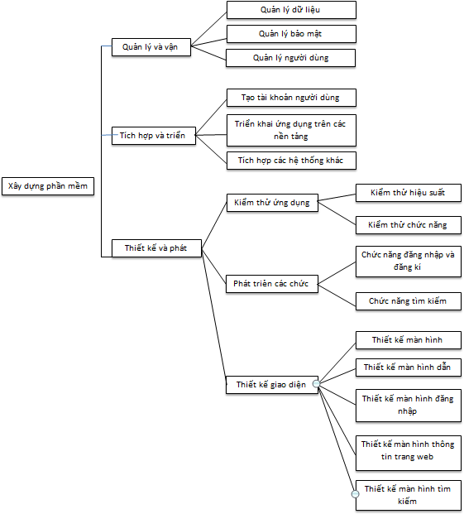
        - Mô tả những thứ không thuộc về dự án: Phí thanh toán qua ngân hàng điện tử, quảng cáo
      - Mục đích
Xây dựng website giao dịch đồ dùng cũ đáp ứng nhu cầu của người dùng.
      - Mục tiêu
- Website được tạo ra với mục đích chính là cung cấp một nền tảng mua bán đồ cũ phục vụ nhu cầu của người mua và người bán.
- Website cũng là nền tảng để mọi người chia sẻ kinh nghiệm liên quan đến đồ cũ.

Môi trường và công cụ hỗ trợ phát triển dự án

Môi trường phát triển
Giới thiệu về môi trường phát triển dựa án (bao gồm công cụ quản lý mã nguồn, ví dụ Git):
- Môi trường phát triển tích hợp (IDE)
- Công cụ quản lý mã nguồn
- Cơ sở dữ liệu phát triển
- Máy chủ (phát triển, sản xuất)

Công cụ phát triển
      - Thiết kế UI
Trình bày công cụ hỗ trợ thiết kế giao diện (Figma, Sketch, Adobe XD, HTML+CSS+JavaScript, .v.v.).
      - Phát triển Front-end
Sử dụng React, Angular hoặc Vue.js để xây dựng giao diện.
      - Phát triển Back-end
Sử dụng Node.js, Python (Django/Flask), Java (Spring), hoặc bất kỳ công nghệ back-end nào phù hợp để xử lý lưu trữ và logic server.
      - Cơ sở dữ liệu
Sử dụng MySQL, PostgreSQL hoặc MongoDB để lưu trữ thông tin nhân
viên.

Kết luận chương 1
Viết một đoạn trình bày về các vấn đề đã trình bày ở chương 1, các vấn đề đã giải quyết được ở chương 1, các vấn đề chưa giải quyết được ở chương 1 để giải quyết ở chương 2.

CHƯƠNG 2
LẬP KẾ HOẠCH VÀ THỰC HIỆN DỰ ÁN
Viết một đoạn giới thiệu về mục tiêu của chương 2 và các nội dung sẽ trình bày trong chương 2.

Kế hoạch thực hiện dự án
Trình bày kế hoạch phát triển dự án chi tiết cho từng Sprint.

Định nghĩa yêu cầu phần mềm
Lưu ý: Khi trình bày dữ liệu liên quan đến user story, các loại dữ liệu này cần liên kết được với nhau. Điều này tránh được trường hợp khi cập nhật (tinh chỉnh) làm dữ liệu không thống nhất và khó kiểm soát.

Phát triển yêu cầu dựa trên câu chuyện người dùng
TT | Theme | Epic | UID | User story
1 | Xem danh sách sản phẩm | Xem danh sách sản phẩm | US1 | Là người mua hàng tôi muốn xem danh sách sản phẩm, từ đó giúp tôi có thể mua được sản phẩm phù hợp
2 | Tìm kiếm sản phẩm theo tên | Tìm kiếm sản phẩm | US2 | Là người mua hàng online tôi muốn tìm kiếm sản phẩm theo tên, từ đó giúp tôi tiết kiệm thời gian tìm kiếm
3 | Đăng nhập | Quản lý tài khoản người dùng | US3 | Là người dùng trang web tôi muốn đăng nhập vào hệ thống để sử dụng thêm nhiều chức năng
4 | Xem chi tiết sản phẩm | Xem chi tiết sản phẩm | US4 | Là một người mua hàng online, tôi muốn chi tiết sản phẩm để tìm hiểu về sản phẩm, mô tả, giá cả, và thông tin liên hệ của người bán.
5 | Quản lý tài khoản  người dùng | Quản lý tài khoản người dùng | US5 | Là người dùng trang web, tôi muốn quản lý tài khoản cá nhân của mình để có thể cập nhật thông tin cá nhân, bảo mật, và theo dõi hoạt động trên trang web.
6 | Hỗ trợ khách hàng | Hỗ trợ khách hàng | US6 | Là người dùng trang web, tôi muốn được hỗ trợ khách hàng để giải quyết vấn đề cá nhân trong quá trình sử dụng trang web.
7 | Thanh toán | Quản lý thanh toán | US7 | Là người mua hàng online, tôi muốn có khả thanh toán các đơn hàng của mình để xác nhận,hoặc hủy giao dịch.
8 | Đăng kí tài khoản | Đăng ký tài khoản mới | US8 | Là người dùng trang web, tôi muốn đăng kí tài khoản mới để có thể truy cập vào trang chủ và sử dụng được tất cả các chức năng của trang web.
9 | Đặt hàng | Đặt hàng | US9 | Là người mua hàng online, tôi muốn đặt hàng các sản phẩm mà tôi muốn mua thông qua người bán một cách dễ dàng.
10 | Xem lịch sử giao dịch | Xem lịch sử giao dịch | US10 | Là người dùng trang web, tôi muốn xem lịch sử các giao dịch đã thực hiện trên tài khoản của mình để theo dõi và xác nhận tất cả các giao dịch trước đây.
11 | Cập nhật tài khoản người dùng | Quản lý tài khoản | US11 | Là quản trị viên tôi muốn cập nhật tài khoản, từ đó sẽ loại bỏ được những tài khoản vi phạm quy định trang web.
12 | Quản lý nội dung trang web | Quản lý nội dung trang web | US12 | Là quản lý nội dung của trang web, tôi muốn quản lý nội dung trang web để đảm bảo tính linh hoạt, cập nhật thông tin, và duyệt qua các tin đăng trước khi chúng xuất hiện trên trang web.
13 | Xem thống kê thống kê bài đăng | Thống kê bài đăng | US13 | Là quản trị viên tôi muốn xem thông kế bài đăng trang trên trang web
14 | Quản lý tin | Quản lý tin | US14 | Là người bán hàng online, tôi muốn quản lý tin đăng của mình để dễ dàng quản lý các tin đã bán trên trang web.
15 | Xem thông báo | Xem thông báo | US15 | Là người mua hàng online tôi muốn xem thông báo về những chương trình, sự kiện đặc biệt sắp xảy ra, để có thể mua sản phẩm với giá ưu đãi
16 | Xem giỏ hàng | Quản lý giỏ hàng | US16 | Là người mua hàng online, tôi muốn xem giỏ hàng của mình để dễ dàng xem thông tin trong giỏ hàng
17 | Xem sản phẩm theo danh mục | Xem sản phẩm theo danh mục | US17 | Là người mua hàng online, tôi muốn xem các sản phẩm theo danh mục để có thể dễ dàng xem và so sánh các sản phẩm cùng loại với nhau.
18 | Trò chuyện | Trò chuyện | US18 | Là người dùng trang web, tôi muốn trò chuyện với những người bán bằng cách nhắn tin online để trao đổi thông tin.
19 | Sửa thông tin tài khoản | Quản lý tài khoản | US19 | Là người dùng trang web, tôi muốn có khả năng sửa thông tin tài khoản của mình để cập nhật, chỉnh sửa hoặc điều chỉnh các thông tin cá nhân liên quan đến tài khoản của tôi.
20 | Thêm tài khoản người dùng | Quản lý tài khoản | US20 | Là quản trị viên tôi muốn thêm tài khoản người dùng, từ đó cấp một số quyền cho tài khoản mới này.

Xác định tiêu chí chấp nhận cho các câu chuyện người dùng
UID | As a… | I want to be able to… | So that … | Acceptance Criteria | Testing
US1 | Người mua hàng | Xem danh sách sản phẩm | Giúp tôi có thể mua được sản phẩm phù hợp | - Hiển thị danh sách sản phẩm đầy đủ  - Cung cấp thông tin chi tiết cho mỗi sản phẩm  - Cho phép người dùng xem thêm và chọn sản phẩm để xem chi tiết | - Kiểm tra xem tất cả sản phẩm có hiển thị không  - Kiểm tra thông tin sản phẩm có đầy đủ không  - Kiểm tra chức năng xem chi tiết sản phẩm
US2 | Người mua hàng online | Tìm kiếm sản phẩm theo tên | Giúp tôi tiết kiệm thời gian tìm kiếm | - Chức năng tìm kiếm hoạt động chính xác  - Hiển thị danh sách sản phẩm theo từ khóa tìm kiếm  - Cung cấp gợi ý sản phẩm từ khóa nhập vào | - Kiểm tra chức năng tìm kiếm theo từ khóa  - Kiểm tra xem sản phẩm có hiển thị chính xác không  - Kiểm tra gợi ý sản phẩm có xuất hiện không
US3 | Người dùng trang web | Đăng nhập | Sử dụng thêm nhiều chức năng | - Cho phép đăng nhập bằng tài khoản đã đăng ký và qua các nền tảng khác  - Hiển thị thông báo khi nhập sai thông tin tài khoản | - Kiểm tra chức năng đăng nhập hoạt động  - Kiểm tra thông báo lỗi khi đăng nhập sai
US4 | Người mua hàng online | Xem chi tiết sản phẩm | Tìm hiểu về sản phẩm, mô tả, giá cả, và thông tin liên hệ của người bán. | - Tạo trang chi tiết sản phẩm  - Hiển thị tất cả thông tin cần thiết về sản phẩm và người bán  - Đảm bảo tính ổn định và hoạt động mượt mà | - Kiểm tra xem thông tin có đầy đủ không  - Kiểm tra tính ổn định và hoạt động của trang chi tiết sản phẩm
US5 | Người dùng trang web | Quản lý tài khoản  người dùng | Cập nhật thông tin cá nhân, bảo mật, và theo dõi hoạt động trên trang web. | - Tạo trang quản lý tài khoản  - Cho phép cập nhật thông tin cá nhân  - Cung cấp chức năng đăng xuấ | - Kiểm tra chức năng cập nhật thông tin cá nhân  - Kiểm tra tính năng đăng xuất
US6 | Người dùng trang web | Hỗ trợ khách hàng | Giải quyết vấn đề cá nhân trong quá trình sử dụng trang web. | - Tạo trang liên hệ hỗ trợ  - Cung cấp biểu mẫu liên hệ với các trường thông tin  - Cho phép gửi yêu cầu hỗ trợ và phản hồi nhanh chóng | - Kiểm tra trang liên hệ hỗ trợ hoạt động  - Kiểm tra phản hồi yêu cầu hỗ trợ
US7 | Người mua hàng online | Thanh toán | Xác nhận, hoặc hủy giao dịch. | - Tạo trang quản lý thanh toán  - Hiển thị danh sách giao dịch  - Cho phép xác nhận và hủy đơn hàng | - Kiểm tra chức năng thanh toán hoạt động  - Kiểm tra chức năng xác nhận và hủy giao dịch
US8 | Người dùng trang web | Đăng kí tài khoản | Truy cập vào trang chủ và sử dụng được tất cả các chức năng của trang web. | - Tạo trang đăng ký tài khoản  - Hiển thị thông tin cần thiết  - Cho phép người dùng thay đổi mật khẩu sau khi đăng ký | - Kiểm tra chức năng đăng ký hoạt động  - Kiểm tra xem tài khoản được tạo thành công không
US9 | Người mua hàng online | Đặt hàng | Đặt hàng các sản phẩm mà tôi muốn mua thông qua người bán một cách dễ dàng. | - Tạo trang đặt hàng  - Hiển thị thông tin cần thiết cho mỗi sản phẩm  - Cho phép hủy đơn hàng | - Kiểm tra chức năng đặt hàng hoạt động  - Kiểm tra chức năng hủy đơn hàng
US10 | Người dùng trang web | Xem lịch sử giao dịch | Theo dõi và xác nhận tất cả các giao dịch trước đây. | - Tạo trang xem lịch sử giao dịch  - Hiển thị tất cả thông tin giao dịch  - Cho phép xem chi tiết từng giao dịch | - Kiểm tra chức năng xem lịch sử giao dịch hoạt động  - Kiểm tra thông tin hiển thị chính xác
US11 | Quản trị viên | Cập nhật tài khoản người dùng | Loại bỏ được những tài khoản vi phạm quy định trang web. | - Tạo trang quản lý tài khoản  - Cho phép cập nhật trạng thái tài khoản  - Ghi nhận lịch sử cập nhật tài khoản | - Kiểm tra chức năng cập nhật tài khoản người dùng hoạt động  - Kiểm tra việc xóa tài khoản vi phạm
US12 | Quản lý nội dung của trang web | Quản lý nội dung trang web | Đảm bảo tính linh hoạt, cập nhật thông tin, và duyệt qua các tin đăng trước khi chúng xuất hiện trên trang web. | - Tạo trang quản lý nội dung  - Cho phép thêm, sửa, xóa nội dung  - Hiển thị danh sách nội dung hiện có | - Kiểm tra chức năng thêm, sửa, xóa nội dung hoạt động  - Kiểm tra thông tin hiển thị chính xác
US13 | Quản trị viên | Xem thống kê thống kê bài đăng | Xem thông kế bài đăng trang trên trang web | - Tạo trang thống kê  - Hiển thị các số liệu thống kê như số lượng bài đăng, lượt truy cập  - Cung cấp biểu đồ trực quan | - Kiểm tra thông tin thống kê hiển thị chính xác  - Kiểm tra tính năng biểu đồ có hoạt động không
US14 | Người bán hàng online | Quản lý tin | Dễ dàng quản lý các tin đã bán trên trang web. | - Tạo trang quản lý tin đăng  - Hiển thị danh sách tin đã đăng  - Cho phép sửa, xóa tin đăng | - Kiểm tra chức năng quản lý tin đăng hoạt động  - Kiểm tra thông tin hiển thị chính xác
US15 | Người mua hàng online | Xem thông báo | Xem thông báo về những chương trình, sự kiện đặc biệt sắp xảy ra, để có thể mua sản phẩm với giá ưu đãi | - Tạo trang thông báo  - Hiển thị danh sách thông báo hiện có  - Cung cấp thông tin chi tiết cho từng thông báo | - Kiểm tra chức năng xem thông báo hoạt động  - Kiểm tra thông tin hiển thị chính xác
US16 | Người mua hàng online | Xem giỏ hàng | Dễ dàng xem thông tin trong giỏ hàng | - Tạo trang giỏ hàng  - Hiển thị tất cả sản phẩm trong giỏ hàng  - Cung cấp chức năng chỉnh sửa và xóa sản phẩm trong giỏ hàng | - Kiểm tra chức năng giỏ hàng hoạt động  - Kiểm tra thông tin hiển thị chính xác
US17 | Người mua hàng online | Xem sản phẩm theo danh mục | Dễ dàng xem và so sánh các sản phẩm cùng loại với nhau. | - Tạo trang danh mục sản phẩm  - Hiển thị tất cả sản phẩm theo từng danh mục  - Cho phép lọc và sắp xếp sản phẩm | - Kiểm tra chức năng lọc và sắp xếp sản phẩm hoạt động  - Kiểm tra thông tin hiển thị chính xác
US18 | Người dùng trang web | Trò chuyện | Trò chuyện với những người bán bằng cách nhắn tin online để trao đổi thông tin. | - Tạo chức năng trò chuyện trực tiếp  - Cho phép gửi và nhận tin nhắn  - Hiển thị lịch sử trò chuyện | - Kiểm tra chức năng trò chuyện hoạt động  - Kiểm tra lịch sử trò chuyện có hiển thị chính xác
US19 | Người dùng trang web | Sửa thông tin tài khoản | Cập nhật, chỉnh sửa hoặc điều chỉnh các thông tin cá nhân liên quan đến tài khoản của tôi. | - Tạo chức năng sửa thông tin tài khoản  - Cho phép cập nhật các trường thông tin  - Hiển thị thông báo khi sửa thành công | - Kiểm tra chức năng sửa thông tin tài khoản hoạt động  - Kiểm tra thông tin hiển thị chính xác
US20 | Quản trị viên | Thêm tài khoản người dùng | Từ đó cấp một số quyền cho tài khoản mới này. | - Tạo chức năng thêm tài khoản người dùng  - Hiển thị thông tin tài khoản sau khi thêm  - Cung cấp quyền cho tài khoản mới | - Kiểm tra chức năng thêm tài khoản hoạt động  - Kiểm tra thông tin hiển thị chính xác

Ước tính độ phức tạp câu chuyện người dùng
Bảng 1.x. Danh sách user story với các giá trị ước tính Story point và Estimation Effort
UID | User story | Story point | Estimation Effort
1 | Là người mua hàng tôi muốn xem danh sách sản phẩm, từ đó giúp tôi có thể mua được sản phẩm phù hợp | 5 | 10
2 | Là người mua hàng online tôi muốn tìm kiếm sản phẩm theo tên, từ đó giúp tôi tiết kiệm thời gian tìm kiếm | 8 | 16
3 | Là người dùng trang web tôi muốn đăng nhập vào hệ thống để sử dụng thêm nhiều chức năng | 8 | 12
4 | Là một người mua hàng online, tôi muốn chi tiết sản phẩm để tìm hiểu về sản phẩm, mô tả, giá cả, và thông tin liên hệ của người bán. | 5 | 8
5 | Là người dùng trang web, tôi muốn quản lý tài khoản cá nhân của mình để có thể cập nhật thông tin cá nhân, bảo mật, và theo dõi hoạt động trên trang web. | 5 | 10
6 | Là người dùng trang web, tôi muốn được hỗ trợ khách hàng để  giải quyết vấn đề cá nhân trong quá trình sử dụng trang web. | 3 | 6
7 | Là người mua hàng online, tôi muốn có khả thanh toán các đơn hàng của mình để xác nhận,hoặc hủy giao dịch. | 8 | 16
8 | Là người dùng trang web, tôi muốn đăng ký tài khoản mới để có thể truy  cập vào trang chủ và sử dụng  được tất cả các  chức năng của trang web. | 5 | 10
9 | Là người mua hàng online, tôi muốn đặt hàng các sản phẩm mà tôi muốn mua thông qua người bán một cách dễ dàng. | 5 | 8
10 | Là người dùng trang web, tôi muốn xem lịch sử các giao dịch đã thực hiện trên tài khoản của mình để theo dõi và xác nhận tất cả các giao dịch trước đây. | 3 | 6
11 | Là quản trị viên tôi muốn cập nhật tài khoản, từ đó sẽ loại bỏ  được những tài khoản vi phạm quy định trang web. | 3 | 5
12 | Là quản lý nội dung của trang web, tôi muốn quản lý nội dung trang web để đảm bảo tính linh hoạt, cập nhật thông tin, và duyệt qua các tin đăng trước khi chúng xuất hiện trên trang web. | 8 | 16
13 | Là quản trị viên tôi muốn xem thông kế bài đăng trang trên trang web | 3 | 5
14 | Là người bán hàng online, tôi muốn quản lý tin đăng của mình để dễ dàng quản lý các tin đã bán trên trang web. | 5 | 10
15 | Là người mua hàng online tôi muốn xem thông báo về những chương trình, sự kiện đặc biệt sắp xảy ra, để có thể mua sản phẩm với giá ưu đãi | 2 | 4
16 | Là người mua hàng online, tôi muốn xem giỏ hàng của mình để dễ dàng xem thông tin trong giỏ hàng | 5 | 10
17 | Là người mua hàng online, tôi muốn xem các sản phẩm theo danh mục để có thể dễ dàng xem và so sánh các sản phẩm cùng loại với nhau. | 5 | 8
18 | Là người dùng trang web, tôi muốn trò chuyện với những người bán bằng cách nhắn tin online để trao đổi thông tin. | 5 | 10
19 | Là người dùng trang web, tôi muốn có khả năng sửa thông tin tài khoản của mình để cập nhật,  chỉnh sửa hoặc điều chỉnh các thông tin cá nhân liên quan đến tài khoản của tôi. | 5 | 8
20 | Là quản trị viên tôi muốn thêm tài khoản người dùng, từ đó cấp một số quyền cho tài khoản  mới này. | 3 | 5

Tạo bản đồ câu chuyện và tinh chỉnh các câu chuyện người dùng
Bảng 1.x. Danh sách user story với các giá trị ước tính MoSCoW
UID | User story | MoSCoW
1 | Là người mua hàng tôi muốn xem danh sách sản phẩm, từ đó giúp tôi có thể mua được sản phẩm phù hợp | Must have
2 | Là người mua hàng online tôi muốn tìm kiếm sản phẩm theo tên, từ đó giúp tôi tiết kiệm thời gian tìm kiếm | Must have
3 | Là người dùng trang web tôi muốn đăng nhập vào hệ thống để sử dụng thêm nhiều chức năng | Must have
4 | Là một người mua hàng online, tôi muốn chi tiết sản phẩm để tìm hiểu về sản phẩm, mô tả, giá cả, và thông tin liên hệ của người bán. | Should have
5 | Là người dùng trang web, tôi muốn quản lý tài khoản cá nhân của mình để có thể cập nhật thông tin cá nhân, bảo mật, và theo dõi hoạt động trên trang web. | Must have
6 | Là người dùng trang web, tôi muốn được hỗ trợ khách hàng để  giải quyết vấn đề cá nhân trong quá trình sử dụng trang web. | Should have
7 | Là người mua hàng online, tôi muốn có khả thanh toán các đơn hàng của mình để xác nhận,hoặc hủy giao dịch. | Must have
8 | Là người dùng trang web, tôi muốn đăng ký tài khoản mới để có thể truy  cập vào trang chủ và sử dụng  được tất cả các  chức năng của trang web. | Must have
9 | Là người mua hàng online, tôi muốn đặt hàng các sản phẩm mà tôi muốn mua thông qua người bán một cách dễ dàng. | Must have
10 | Là người dùng trang web, tôi muốn xem lịch sử các giao dịch đã thực hiện trên tài khoản của mình để theo dõi và xác nhận tất cả các giao dịch trước đây. | Should have
11 | Là quản trị viên tôi muốn cập nhật tài khoản, từ đó sẽ loại bỏ  được những tài khoản vi phạm quy định trang web. | Could have
12 | Là quản lý nội dung của trang web, tôi muốn quản lý nội dung trang web để đảm bảo tính linh hoạt, cập nhật thông tin, và duyệt qua các tin đăng trước khi chúng xuất hiện trên trang web. | Could have
13 | Là quản trị viên tôi muốn xem thông kế bài đăng trang trên trang web | Could have
14 | Là người bán hàng online, tôi muốn quản lý tin đăng của mình để dễ dàng quản lý các tin đã bán trên trang web. | Should have
15 | Là người mua hàng online tôi muốn xem thông báo về những chương trình, sự kiện đặc biệt sắp xảy ra, để có thể mua sản phẩm với giá ưu đãi | Could have
16 | Là người mua hàng online, tôi muốn xem giỏ hàng của mình để dễ dàng xem thông tin trong giỏ hàng | Must have
17 | Là người mua hàng online, tôi muốn xem các sản phẩm theo danh mục để có thể dễ dàng xem và so sánh các sản phẩm cùng loại với nhau. | Should have
18 | Là người dùng trang web, tôi muốn trò chuyện với những người bán bằng cách nhắn tin online để trao đổi thông tin. | Could have
19 | Là người dùng trang web, tôi muốn có khả năng sửa thông tin tài khoản của mình để cập nhật,  chỉnh sửa hoặc điều chỉnh các thông tin cá nhân liên quan đến tài khoản của tôi. | Could have
20 | Là quản trị viên tôi muốn thêm tài khoản người dùng, từ đó cấp một số quyền cho tài khoản  mới này. | Should have

Phân bổ câu chuyện người dùng cho các chu trình phát triển phần mềm
Lưu ý, điểm story point và ước tính Effort cho các Sprint phải tương đối cân bằng nhau. Mỗi Sprint thược hiện tối đa không quá 4 tuần.
Danh sách các user story được phân bổ cho các Sprint trên Product backlog gồm các cột: UID, User story, Story point, Estimation Effort, Sprint, Status. Lưu ý, mỗi Sprint lập thành một phiên bản sản phẩm phần mềm.
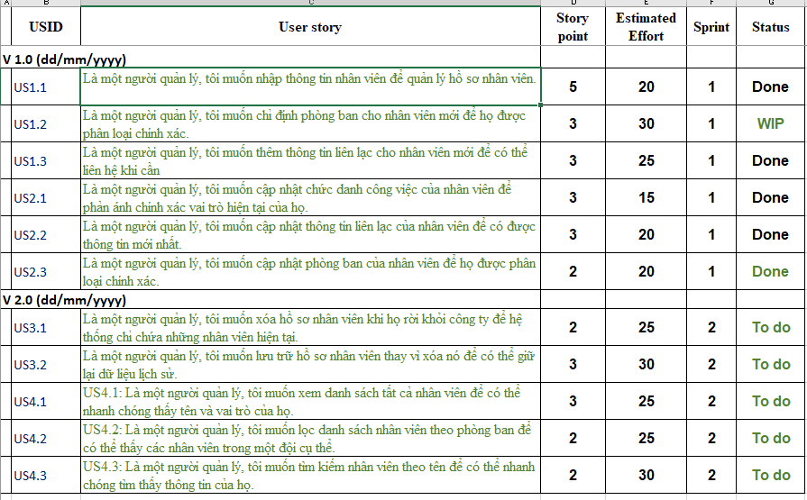

Danh sách các câu chuyện người dùng trong các chu trình phát triển phần mềm
Mỗi Sprint backlog lập thành 1 bảng, các cột dữ liệu trên bảng gồm: UID, User story, Story point, Estimation Effort, Status, Acceptance Criteria,Testing,Task owner, Work package, Task, Subtask. Lưu ý: Nếu nội dung bảng Sprint backlog quá lớn thì có thể bỏ bớt cột (ví dụ: Work package).

Phát triển phiên bản sản phẩm phần mềm theo Sprint

Phiên bản phần mềm V0
      - Mục tiêu và kế hoạch thực hiện
- Sprint goal: Hoàn thiện các tính năng cho hệ thống, bao gồm chức năng xem danh sách sản phẩm, xem chi tiết sản phẩm, xem sản phẩm theo danh mục, đăng ký, đăng nhập, quản lý tài khoản.
- Sprint Objectives:
  - Xem danh sách sản phẩm (thời gian thực hiện 30 tiếng):
    - Lập trình chức năng hiển thị danh sách sản phẩm
    - Kết nối với database để lấy dữ liệu sản phẩm
    - Thiết kế giao diện hiển thị thông tin sản phẩm
  - Xem chi tiết sản phẩm (thời gian thực hiện 25 tiếng)
    - Hiển thị chi tiết sản phẩm
    - Lập trình liên kết đến trang chi tiết sản phẩm
    - Kiểm thử thông tin sản phẩm chi tiết
  - Xem sản phẩm theo danh mục (thời gian thực hiện 23 tiếng)
    - Lập trình chức năng xem sản phẩm theo danh mục.
    - Kết nối với database để lấy dữ liệu sản phẩm theo danh mục.
    - Thiết kế giao diện hiển thị danh mục sản phẩm.
  - Đăng ký (thời gian thực hiện 27 tiếng)
    - Thiết kế giao diện đăng ký
    - Xây dựng quy trình đăng ký
    - Kiểm thử đăng ký tài khoản
  - Đăng nhập (Thời gian thực hiện 28 tiếng)
    - Tạo giao diện đăng nhập
    - Tích hợp đăng nhập qua Gmail, Facebook
    - Kiểm thử đăng nhập
  - Quản lý tài khoản (thời gian thực hiện 29 tiếng)
    - Thiết kế giao diện quản lý tài khoản
    - Xây dựng chức năng cập nhật thông tin cá nhân
    - Kiểm thử tính năng
- Task breakdown và thời gian hoàn thành
  - Frontend Development
    - Tạo UI hiển thị danh sách sản phẩm (8 tiếng)
    - Tạo UI hiển thị chi tiết sản phẩm (12 tiếng)
    - Tạo UI hiển thị xem sản phẩm theo danh mục (12 tiếng)
    - Tạo UI đăng ký, đăng nhập (13 tiếng)
    - Tạo UI quản lý tài khoản (14 tiếng)
  - Backend Development
    - Tạo API lấy danh sách sản phẩm (10 tiếng)
    - Tạo API lấy chi tiết sản phẩm (6 tiếng)
    - Tạo API lấy sản phẩm theo danh mục (6 tiếng)
    - Tạo API đăng ký, đăng nhập (15 tiếng)
    - Tạo API liên quan đến việc quản lý tài khoản (16 tiếng)
  - Database setup
    - Tạo 3 schema đối với 3 môi trường: dev, test và production (1 tiếng)
    - Tạo bảng (7 tiếng)
  - Testing
    - Viết unit tests cho các API ở trên (10 giờ).
    - Thực hiện kiểm thử tích hợp giữa frontend và backend (9 giờ).
    - Thực hiện kiểm thử thủ công cho các giao diện người dung (8 giờ).
  - Documentation
    - Viết tài liệu hướng dẫn sử dụng cho các tính năng trên (7 tiếng)
    - Cập nhật tài liệu API cho backend (5 tiếng)
  - Sprint review
    - Demo các chức năng bên trên (1 tiếng)
    - Thu thập phản hồi từ các bên liên quan và lập kế hoạch cải tiến cho các sprint tiếp theo (1 tiếng)
  - Sprint Retrospective
    - Thảo luận về những gì đã làm tốt và những gì cần cải thiện trong sprint (1 tiếng)
    - Đưa ra các hành động cải tiến cho sprint tiếp theo (1 tiếng)

      - Xây dựng kịch bản câu chuyện người dùng
Feature: Xem danh sách sản phẩm
Scenario: Hiển thị danh sách sản phẩm thành công
Given tôi truy cập vào trang chủ của website
When tôi chọn mục "Sản phẩm"
Then hệ thống hiển thị danh sách sản phẩm bao gồm tên sản phẩm, giá bán, nơi bán và mô tả sản phẩm
And tôi có thể chọn vào một sản phẩm để xem chi tiết
And chuyển hướng đến màn hình "Trang chủ"
Feature: Đăng nhập
Scenario: Đăng nhập thành công
Given tôi ở trang đăng nhập
When tôi nhập tên tài khoản và mật khẩu đã đăng ký hợp lệ, hoặc thông qua các nền tảng khác như gmail, facebook:
Trường | Giá trị
Tài khoản | Nguyễn Văn A
Mật khẩu | Demo@1234
And tôi nhấn nút "Đăng nhập"
Then hệ thống đăng nhập thành công và chuyển tôi đến trang chính
And hiển thị thông báo "Đăng nhập thành công"

Scenario: Đăng nhập không thành công
Given tôi ở trang đăng nhập
When tôi nhập tên tài khoản và mật khẩu không hợp lệ
And tôi nhấn nút "Đăng nhập"
Then hệ thống hiển thị thông báo lỗi "Thông tin tài khoản không đúng"
Feature: Xem chi tiết sản phẩm
Scenario: Hiển thị chi tiết sản phẩm thành công
Given tôi đã chọn một sản phẩm trong danh sách
When tôi nhấn vào sản phẩm đó
And tôi nhấn nút "Gửi yêu cầu"
Then hệ thống hiển thị trang chi tiết sản phẩm bao gồm tiêu đề, mô tả, giá cả, trạng thái (mới, đã qua sử dụng), hình ảnh, địa điểm và các chi tiết khác
And thông tin người bán được hiển thị rõ ràng
Feature: Đăng ký
Scenario: Đăng ký tài khoản mới thành công
Given tôi mở biểu mẫu nhập thông tin đăng ký mới
When tôi nhập vào các thông tin hợp lệ:
Trường | Giá trị
Tên | Nguyễn Văn A
Địa chỉ | 123 Đường ABC
Email | example@gmail.com
Số điện thoại | 0912345678
Mật khẩu | Demo@1234
And tôi nhấn nút "Đăng ký"
Then hệ thống hiển thị thông báo "Đăng ký thành công"
And thông tin đăng ký mới được lưu vào cơ sở dữ liệu
And chuyển hướng đến màn hình "Trang chủ"
Scenario: Thông báo lỗi khi nhập email không hợp lệ
Given tôi mở biểu mẫu nhập thông tin nhân viên mới
When tôi nhập vào email không hợp lệ "example@com"
And tôi nhấn nút "Đăng ký"
Then hệ thống hiển thị thông báo lỗi "Email không hợp lệ"
Feature: Quản lý tài khoản người dùng
Scenario: Cập nhật thông tin người dùng thành công
Given tôi mở biểu mẫu thông tin tài khoản người dùng
When tôi nhập vào các thông tin hợp lệ:
Trường | Giá trị
Tên | Nguyễn Văn A
Địa chỉ | 123 Đường ABC
Số điện thoại | 0912345678
Mật khẩu | Demo@1234
And tôi nhấn nút "Cập nhật"
Then hệ thống hiển thị thông báo "Cập nhật thành công"
And thông tin vừa cập nhật được lưu vào cơ sở dữ liệu

      - Phát triển tính năng trên câu chuyện US-001 của user story Xem danh sách sản phẩm
- Nhiệm vụ: Triển khai chức năng xem danh sách sản phẩm cho người mua hàng.
- Mô tả nhiệm vụ:
  - Task 1: Thiết kế giao diện danh sách sản phẩm.
    - SubTask 1.1: Tạo trang hiển thị danh sách sản phẩm.
    - SubTask 1.2: Hiển thị thông tin sản phẩm như tên, giá, nơi bán, mô tả.
    - SubTask 1.3: Thêm chức năng "Xem thêm" cho danh sách sản phẩm
  - Task 2: Triển khai logic hiển thị danh sách sản phẩm
    - SubTask 2.1: Lấy dữ liệu từ cơ sở dữ liệu.
    - SubTask 2.2: Phân trang danh sách sản phẩm nếu cần.
- Thiết kế giao diện:
    - Giao diện danh sách sản phẩm sẽ bao gồm bảng hiển thị sản phẩm với các cột: Tên sản phẩm, Giá, Nơi bán, và Mô tả sản phẩm
- Thiết kế logic:
  - Sử dụng biểu đồ luồng dữ liệu để mô tả quá trình lấy và hiển thị danh sách sản phẩm từ cơ sở dữ liệu đến giao diện người dùng.
- Thiết kế cơ sở dữ liệu:
Tên cột | Kiểu dữ liệu | Mô tả
product_id | INT (PK, AUTO_INCREMENT) | ID của sản phẩm
product_name | CHAR(50) NOT NULL | Tên đầy đủ của sản phẩm
price | MONEY NOT NULL | Giá của sản phẩm
product_description | VARCHAR(255) NOT NULL | Mô tả sản phẩm
Nơi bán | VARCHAR(255) | Nơi bán
status | ENUM('active', 'inactive') | Trạng thái sản phẩm(Kích hoạt, Không kích hoạt)
image | IMAGE | Hình ảnh sản phẩm
- Kiểm thử:
  - Tiến hành kiểm thử chức năng xem danh sách sản phẩm để đảm bảo:
    - Tất cả sản phẩm đều hiển thị đúng thông tin.
    - Chức năng "Xem thêm" hoạt động chính xác.
    - Tính năng phân trang hoạt động mượt mà nếu danh sách sản phẩm quá lớn.
      - Phát triển tính năng trên câu chuyện US-002 của user story Đăng nhập
- Nhiệm vụ: Triển khai chức năng đăng nhập cho người dùng.
- Mô tả nhiệm vụ:
  - Task 1: Thiết kế giao diện đăng nhập
    - SubTask 1.1: Tạo biểu mẫu đăng nhập với các trường cho tài khoản và mật khẩu.
    - SubTask 1.2: Thêm tùy chọn đăng nhập qua các nền tảng khác như Gmail và Facebook.
  - Task 2: Triển khai logic đăng nhập
    - SubTask 2.1: Xác thực thông tin tài khoản.
    - SubTask 2.2: Xử lý việc chuyển hướng sau khi đăng nhập thành công hoặc thất bại.
- Thiết kế giao diện: Xây dựng giao diện dạng form với các trường:
  - Giao diện đăng nhập sẽ bao gồm các trường nhập cho tên tài khoản và mật khẩu, cùng với nút "Đăng nhập" và tùy chọn đăng nhập từ bên thứ ba.
- Thiết kế logic:
  - Sử dụng biểu đồ hoạt động để mô tả quy trình đăng nhập, bao gồm xác thực thông tin và xử lý phản hồi từ hệ thống.
- Thiết kế cơ sở dữ liệu:

Tên cột | Kiểu dữ liệu | Mô tả
account_name | CHAR(50), UNIQUE | Tên tài khoản
password | VARCHAR(255) NOT NULL | Mật khẩu

- Kiểm thử:
  - Tiến hành kiểm thử chức năng đăng nhập để đảm bảo:
    - Đăng nhập thành công với thông tin đúng.
    - Hiển thị thông báo lỗi khi nhập sai thông tin.
    - Tính năng đăng nhập qua bên thứ ba hoạt động mượt mà.
      - Phát triển tính năng trên câu chuyện US-003 của user story Xem chi tiết sản phẩm
- Nhiệm vụ: Triển khai chức năng xem chi tiết sản phẩm.
- Mô tả nhiệm vụ:
  - Task 1: Thiết kế giao diện chi tiết sản phẩm
    - SubTask 1.1: Tạo trang hiển thị thông tin chi tiết về sản phẩm.
    - SubTask 1.2: Hiển thị thông tin liên hệ của người bán.
  - Task 2: Triển khai logic hiển thị chi tiết sản phẩm
    - SubTask 2.1: Lấy thông tin chi tiết sản phẩm từ cơ sở dữ liệu.
    - SubTask 2.2: Đảm bảo tính năng kiểm thử hoạt động ổn định.
- Thiết kế giao diện: Xây dựng giao diện dạng form với các trường:
  - Giao diện chi tiết sản phẩm sẽ bao gồm các thông tin như tiêu đề, mô tả, giá cả, hình ảnh, và thông tin người bán.
- Thiết kế logic:
  - Sử dụng biểu đồ luồng để mô tả cách thức lấy và hiển thị thông tin chi tiết sản phẩm.
- Thiết kế cơ sở dữ liệu:
Tên cột | Kiểu dữ liệu | Mô tả
Product_name | VARCHAR(255) NOT NULL | Tiêu đề tên sản phẩm
product_description | VARCHAR(255) NOT NULL | Thông tin chi tiết sản phẩm
price | NUMBER NOT NULL
image | IMAGE NOT NULL
Contact_number | NUMBER NOT NULL | Thông tin liên hệ người bán

- Kiểm thử:
  - Tiến hành kiểm thử chức năng xem chi tiết sản phẩm để đảm bảo:
    - Tất cả thông tin hiển thị đúng.
    - Các liên kết và thông tin người bán hoạt động chính xác.
2.5.1.6. Phát triển tính năng trên câu chuyện US-004 của user story Đăng ký tài khoản
- Nhiệm vụ: Người dùng mới có thể tạo tài khoản an toàn và nhận quyền truy cập.
- Mô tả nhiệm vụ:
  - Task 1: Người dùng nhập thông tin
    - SubTask 1.1: Điền tên, email và mật khẩu.
    - SubTask 1.2: Kiểm tra độ mạnh của mật khẩu và tính hợp lệ của email.
  - Task 2: Xác nhận và tạo tài khoản
    - SubTask 2.1: Lưu thông tin tài khoản vào cơ sở dữ liệu.
    - SubTask 2.2: Gửi email xác thực (tùy chọn).
- Thiết kế giao diện:
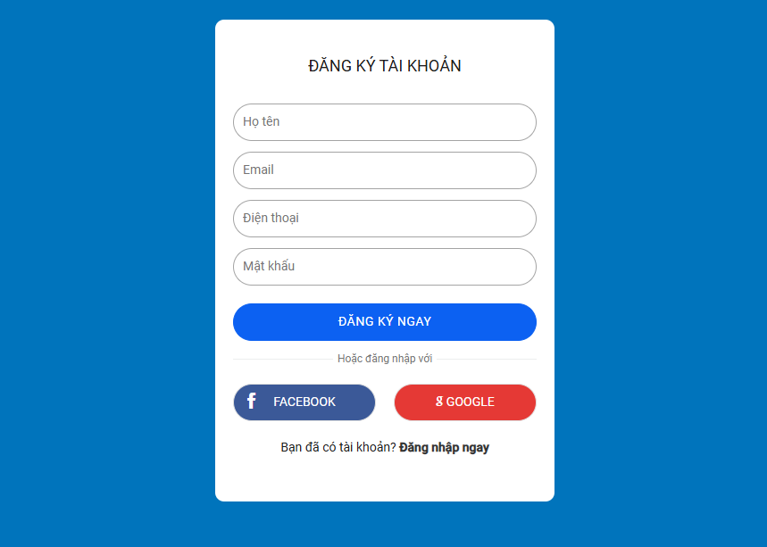
- Thiết kế logic:
  - Biểu đồ luồng từ lúc người dùng nhấn "Đăng ký" đến khi nhận email xác nhận (nếu có).
- Thiết kế cơ sở dữ liệu:
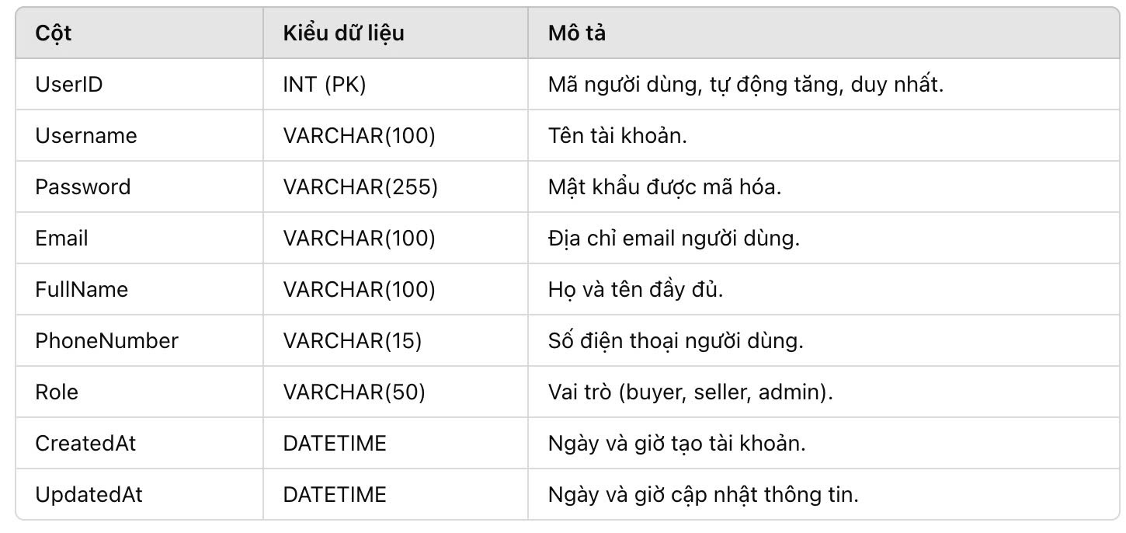
- Kiểm thử:
  - Kiểm thử chức năng:
    - Đảm bảo tất cả các trường hợp nhập hợp lệ, như đăng ký thành công, kiểm tra định dạng email và độ mạnh mật khẩu.
  - Kiểm thử bảo mật:
    - Kiểm thử mã hóa mật khẩu và gửi email (nếu có).
2.5.1.7. Phát triển tính năng trên câu chuyện US-005 của user story Quản lý tài khoản người dùng
- Nhiệm vụ: Người dùng có thể xem và cập nhật thông tin tài khoản, đảm bảo thông tin chính xác và bảo mật.
- Mô tả nhiệm vụ:
  - Task 1: Xem thông tin tài khoản
    - SubTask 1.1: Hệ thống truy xuất thông tin người dùng từ cơ sở dữ liệu dựa trên user_id.
    - SubTask 1.2: Hiển thị thông tin như tên, email, số điện thoại, và ảnh đại diện lên giao diện người dùng.
  - Task 2: Cập nhật thông tin tài khoản
    - SubTask 2.1: Cung cấp chức năng cho người dùng chỉnh sửa thông tin như tên, email, và mật khẩu.
    - SubTask 2.2: Kiểm tra tính hợp lệ của thông tin mới nhập, chẳng hạn như định dạng email hợp lệ và mật khẩu đủ mạnh.
    - SubTask 2.3: Lưu thông tin mới vào cơ sở dữ liệu nếu vượt qua các bước xác minh, cập nhật thông tin bảo mật (nếu có).
- Thiết kế giao diện: Xây dựng giao diện dạng form với các trường:
- 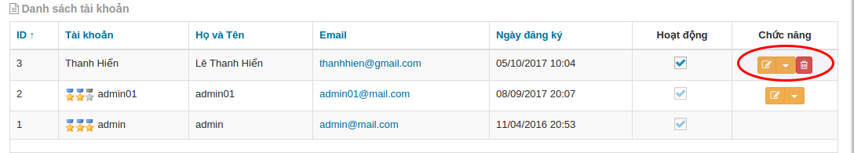Thiết kế logic:
  - Sử dụng biểu đồ luồng để thể hiện quy trình từ khi người dùng nhấn vào "Chỉnh sửa tài khoản" đến khi hoàn tất cập nhật:
    - Người dùng nhấn nút "Cập nhật" → Kiểm tra tính hợp lệ → Cập nhật thông tin trong cơ sở dữ liệu → Thông báo thành công hoặc thất bại.
- Thiết kế cơ sở dữ liệu:
- Kiểm thử:
  - Kiểm thử chức năng:
    - Kiểm tra việc truy xuất và hiển thị đúng dữ liệu tài khoản.
    - Thử cập nhật với dữ liệu hợp lệ và không hợp lệ (ví dụ: email sai định dạng).
  - Kiểm thử bảo mật:
    - Đảm bảo rằng mật khẩu được mã hóa trước khi lưu.
    - Kiểm thử quyền truy cập để chỉ người dùng đã đăng nhập mới có thể truy cập chức năng này.
      - Phát hành phiên bản sản phẩm phần mềm

2.5.2 Phiên bản phần mềm V1.0
- Sprint goal: Hoàn thiện các tính năng cho hệ thống, bao gồm chức năng xem giỏ hang, đặt hàng, thanh toán, tìm kiếm sản phẩm theo tên, xem lịch sử giao dịch, xem thông báo.
- Sprint Objectives:
- Xem giỏ hàng (thời gian thực hiện 28 tiếng)
  - Xem giỏ hàng với danh sách sản phẩm có thông tin như tên, giá, số lượng.
  - Thêm hoặc xóa sản phẩm khỏi giỏ hàng.
  - Chỉnh sửa số lượng sản phẩm trong giỏ hàng.
  - Kiểm thử đảm bảo tính ổn định của chức năng.
- Đặt hàng (thời gian thực hiện 30 tiếng)
  - Thiết kế giao diện đặt hàng
  - Kết nối hệ thống với giao diện đặt hàng
  - Kiểm thử quy trình đặt hàng
- Thanh toán (thời gian thực hiện 32 tiếng)
  - Thiết kế và lập trình giao diện thanh toán
  - Tích hợp với hệ thống thanh toán
  - Kiểm thử giao dịch
- Tìm kiếm sản phẩm theo tên (thời gian thực hiện 35 tiếng):
  - Hiển thị danh sách sản phẩm theo tên tìm kiếm kèm theo thông tin cơ bản của sản phẩm (tên, giá, ...)
- Xem thông báo (thời gian thực hiện 33 tiếng)
  - Hiển thị danh sách thông báo liên quan đến hoạt động của người dùng như đăng tin, mua bán sản phẩm
- Xem lịch sử giao dịch (thời gian thực hiện 35 tiếng):
  - Hiển thị danh sách các giao dịch đã thực hiện trên tài khoản người dùng
- Task breakdown và thời gian hoàn thành
  - Frontend Development
    - Tạo UI giỏ hàng (12 tiếng)
    - Tạo UI đặt hàng (10 tiếng)
    - Tạo UI thanh toán (12 tiếng)
      - Tạo UI hiển thị danh sách sản phẩm theo tên tìm kiếm (12 tiếng).
      - Tạo UI để hiển thị danh sách thông báo.
      - Tạo UI để hiển thị danh sách lịch sử giao dịch và popup chi tiết giao dịch.
  - Backend Development
    - Tạo API CRUD cho giỏ hàng (10 tiếng)
    - Tạo API đặt hàng (12 tiếng)
    - Tạo API thanh toán và tích hợp với bên thứ 3 để thanh toán (12 tiếng)
    - API lấy danh sách sản phẩm có filter (8 tiếng).
    - API lấy danh sách thông báo
    - API xoá thông báo
    - API lấy danh sách lịch sử giao dịch
    - API lấy chi tiết lịch sử giao dịch
  - Database setup
    - Tạo bảng sản phẩm với các trường name, categoryId, description, content, price, salePrice, thumb, thumbList, status
    - Tạo bảng giao dịch với các trường: userId, totalMoney, name, code, email, phone, address, note, status
    - Tạo bảng chi tiết giao dịch với các trường: productld, transactionId, price, quantity
  - Testing
    - Viết unit tests cho các API ở trên (10 giờ).
    - Thực hiện kiểm thử tích hợp giữa frontend và backend (9 giờ).
    - Thực hiện kiểm thử thủ công cho các giao diện người dung (8 giờ).
  - Documentation
    - Viết tài liệu hướng dẫn sử dụng cho các tính năng trên (7 tiếng)
    - Cập nhật tài liệu API cho backend (5 tiếng)
  - Sprint review
    - Demo các chức năng bên trên (1 tiếng)
    - Thu thập phản hồi từ các bên liên quan và lập kế hoạch cải tiến cho các sprint tiếp theo (1 tiếng)
  - Sprint Retrospective
    - Thảo luận về những gì đã làm tốt và những gì cần cải thiện trong sprint (1 tiếng)
    - Đưa ra các hành động cải tiến cho sprint tiếp theo (1 tiếng)
      - Xây dựng kịch bản câu chuyện người dùng

Feature: Tìm kiếm sản phẩm theo tên
Scenario: Tìm kiếm sản phẩm theo tên thành công
Given tôi đang ở trang danh sách sản phẩm
When tôi nhập tên sản phẩm vào ô tìm kiếm:
Trường | Giá trị
Tên sản phẩm | Áo sơmi
And tôi nhấn nút "Tìm kiếm"
Then hệ thống hiển thị danh sách sản phẩm phù hợp với từ khóa tìm kiếm
And có gợi ý sản phẩm dựa trên từ khóa nhập vào
And cho phép xóa từ khóa sau khi tìm kiếm
Feature: Thanh toán
Scenario: Người dùng xác nhận thanh toán thành công
Given tôi đã đăng nhập vào tài khoản
And tôi truy cập vào trang quản lý thanh toán
When tôi chọn giao dịch để xác nhận
And tôi nhấn nút "Xác nhận"
Then hệ thống hiển thị thông báo "Giao dịch đã được xác nhận"
And thông tin đăng ký mới được lưu vào cơ sở dữ liệu
And trạng thái giao dịch được cập nhật thành "Đã xác nhận"
Scenario: Người dùng hủy thanh toán thành công
Given tôi đã đăng nhập vào tài khoản
And tôi truy cập vào trang quản lý thanh toán
When tôi chọn giao dịch để hủy
And tôi nhấn nút "Hủy"
Then hệ thống hiển thị thông báo "Giao dịch đã được hủy"
And trạng thái giao dịch được cập nhật thành "Đã hủy"

Feature: Xem giỏ hàng
Scenario: Giỏ hàng rỗng và người dùng đã đăng nhập
Given tôi đã đăng nhập vào tài khoản
And tôi truy cập vào giỏ hàng
Then hệ thống hiển thị thông báo “Giỏ hàng của bạn đang trống”
And không hiển thị bất kì thông tin sản phẩm nào
Scenario: Giỏ hàng không rỗng và người dùng đã đăng nhập
Given tôi đã đăng nhập vào tài khoản
And tôi truy cập vào giỏ hàng
Then hệ thống hiển thị danh sách sản phẩm trong giỏ hàng
And hiển thị tổng giá trị đơn hàng
And hiển thị đầy đủ các thông tin chi tiết liên quan đến mỗi đơn hàng
Scenario: Người dùng chưa đăng nhập
Given tôi chưa đăng nhập tài khoản
When tôi truy cập giỏ hàng
Then hệ thống yêu cầu tôi đăng nhập
And hiển thị trang đăng nhập

Feature: Xem thông báo
Scenario: Người dùng nhận thông báo về đơn hàng đã được giao
Given tôi đã đăng nhập vào tài khoản
And tôi đã có một đơn hàng trước đó
When trạng thái đơn hàng được cập nhật thành "Đã giao"
Then hệ thống hiển thị thông báo "Đơn hàng của bạn đã được giao"
And thông báo bao gồm mã đơn hàng, thời gian giao hàng, và tổng giá trị đơn hàng
Scenario: Người dùng nhận thông báo khi sản phẩm sắp hết hàng
Given tôi đã đăng nhập vào tài khoản
And tôi có sản phẩm trong danh sách yêu thích
When số lượng sản phẩm trong kho gần hết
Then hệ thống hiển thị thông báo "Sản phẩm [Tên sản phẩm] sắp hết hàng"
And thông báo bao gồm số lượng còn lại trong kho hàng
Scenario: Người dùng nhận thông báo khi có chương trình khuyến mãi
Given tôi đã đăng nhập vào tài khoản
When có chương trình khuyến mãi mới
Then hệ thống hiển thị thông báo "Khuyến mãi mới: Giảm giá X%. cho sản phẩm Y"
And thông báo bao gồm thời gian bắt đầu và kết thúc chương trình
Scenario: Người dùng chưa đăng nhập
Given tôi chưa đăng nhập tài khoản
When tôi truy cập vào phần thông báo
Then hệ thống yêu cầu tôi đăng nhập
And hiển thị trang đăng nhập

- Viết kịch bản cho user story “Là người mua hàng online, tôi muốn đặt hàng các sản phẩm mà tôi muốn mua thông qua người bán một cách dễ dàng.”.

Feature: Đặt hàng các sản phẩm muốn mua một cách dễ dàng
Scenario: Đặt hàng thành công
Given tôi đang ở trong giỏ hàng
When tôi click chọn các sản phẩm mà tôi muốn mua đã có sẵn trong giỏ hàng
And tôi nhấn nút "Mua hàng"
Then hệ thống hiển thị đến màn hình “Thanh toán”
And khi tôi chấp nhận thông tin địa chỉ, sđt nhận hàng, giá mua tôi click chọn “Đặt hàng”
And hệ thống hiển thị thông báo “ Bạn đã đặt hàng thành công”

- Viết kịch bản cho user story “Là người dùng trang web, tôi muốn xem lịch sử các giao dịch đã thực hiện trên tài khoản của mình để theo dõi và xác nhận tất cả các giao dịch trước đây.”.

Feature: Xem lịch sử các giao dịch đã thực hiện
Scenario: Theo dõi và xác nhận các giao dịch trước đây thành công
Given tôi truy cập vào trang chủ của website
When tôi chọn xem “Lịch sử giao dịch”
Then hệ thống hiển thị toàn bộ lịch sử giao dịch đã thực hiện
And tôi có thể theo dõi và xác nhận tất cả các giao dịch trước đây
And chuyển hướng đến màn hình “Trang chủ”

2.5.2.2. Phát triển tính năng trên câu chuyện …ID của user story Tìm kiếm sản phẩm theo tên
- Nhiệm vụ: Triển khai chức năng tìm kiếm sản phẩm theo tên cho người mua hàng.
- Mô tả nhiệm vụ:
  - Task 1: Thiết kế giao diện tìm kiếm sản phẩm
    - SubTask 1.1: Tạo ô tìm kiếm trên trang danh sách sản phẩm.
    - SubTask 1.2: Hiển thị danh sách sản phẩm theo tên tìm kiếm.
    - SubTask 1.3: Thêm gợi ý sản phẩm dựa trên từ khóa nhập vào.
  - Task 2: Triển khai logic tìm kiếm sản phẩm
    - SubTask 2.1: Xử lý truy vấn tìm kiếm từ người dùng.
    - SubTask 2.2: Lấy dữ liệu sản phẩm từ cơ sở dữ liệu dựa trên từ khóa tìm kiếm.
- Thiết kế giao diện: Xây dựng giao diện dạng form với các trường:
  - Giao diện tìm kiếm sẽ bao gồm một ô tìm kiếm ở đầu trang danh sách sản phẩm và một khu vực hiển thị kết quả tìm kiếm.
- Thiết kế logic:
  - Sử dụng biểu đồ quy trình để mô tả cách thức tìm kiếm hoạt động, từ khi người dùng nhập từ khóa cho đến khi danh sách sản phẩm được cập nhật.
- Kiểm thử:
  - Tiến hành kiểm thử chức năng tìm kiếm để đảm bảo:
  - Các sản phẩm phù hợp với từ khóa tìm kiếm đều được hiển thị.
  - Chức năng gợi ý sản phẩm hoạt động đúng.
  - Không xảy ra lỗi khi xóa từ khóa tìm kiếm.
2.5.2.3. Phát triển tính năng trên câu chuyện …ID của user story Thanh toán
- Nhiệm vụ: Người dùng thực hiện thanh toán an toàn cho các sản phẩm/dịch vụ.
- Mô tả nhiệm vụ:
  - Task 1: Người dùng chọn phương thức thanh toán
    - SubTask 1.1: Hiển thị các phương thức thanh toán như thẻ tín dụng, ví điện tử.
    - SubTask 1.2: Cho phép chọn một phương thức phù hợp.
  - Task 2: Xác thực và xử lý thanh toán
    - SubTask 2.1: Kiểm tra các thông tin thanh toán, đảm bảo các trường hợp hợp lệ.
    - SubTask 2.2: Gửi yêu cầu xử lý đến cổng thanh toán và nhận phản hồi về trạng thái.
    - SubTask 2.3: Cập nhật trạng thái giao dịch (thành công/thất bại) trong hệ thống.
- Thiết kế giao diện:
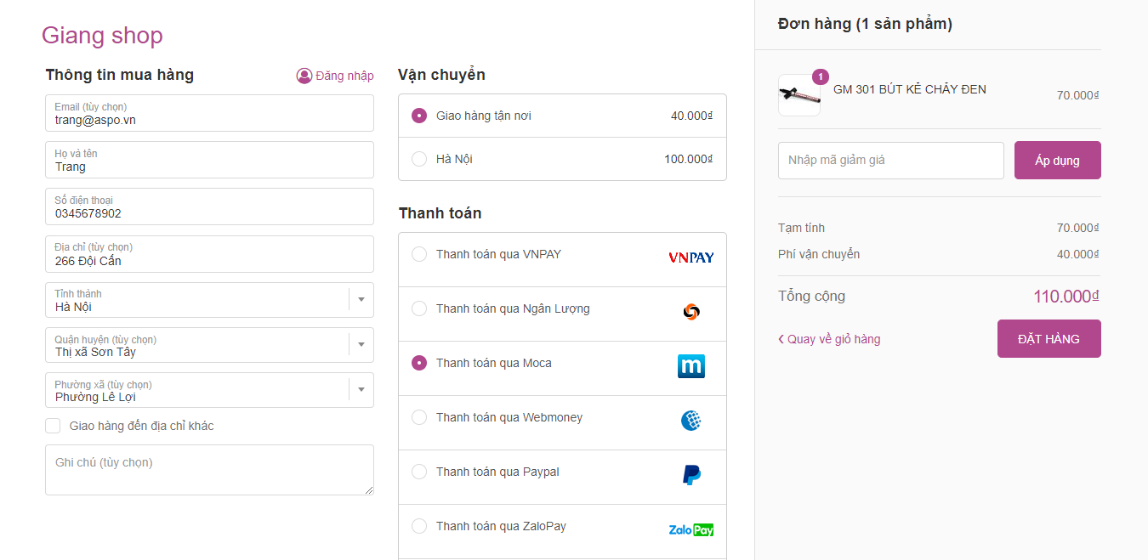
- Thiết kế logic:
  - Biểu đồ xử lý từ lúc người dùng nhấn "Thanh toán" đến khi cổng thanh toán xác nhận, cập nhật trạng thái và hiển thị kết quả.
- Thiết kế cơ sở dữ liệu:
Bảng Order
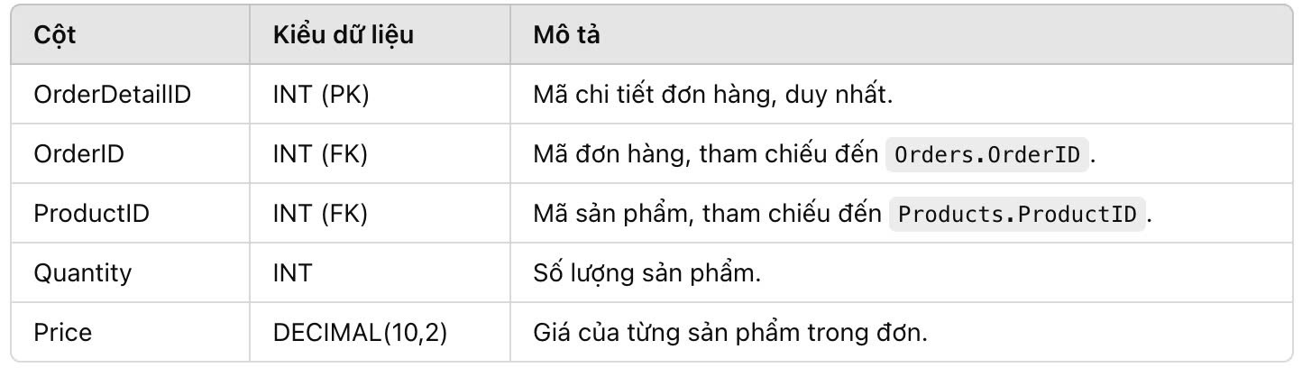
Bảng Payments
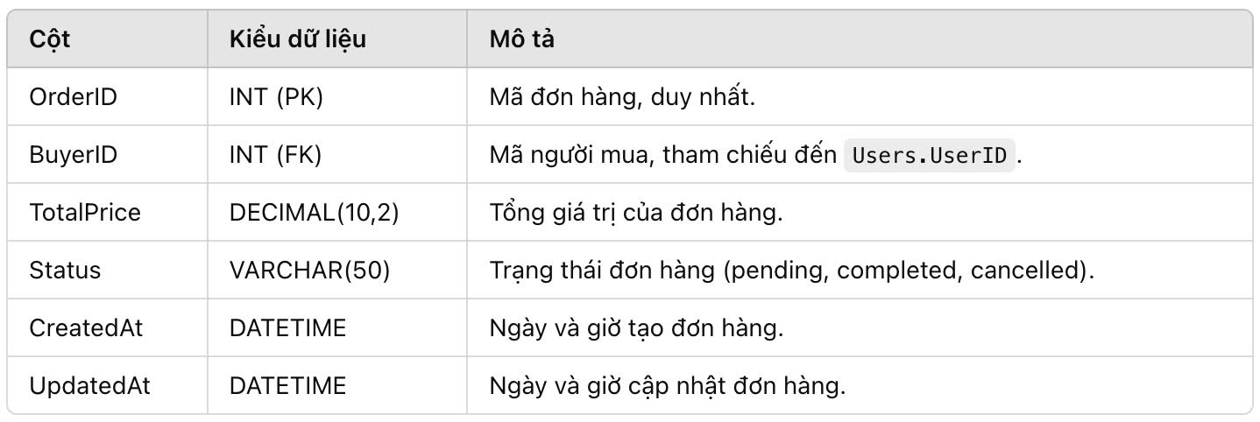
Bảng User
Bảng Products
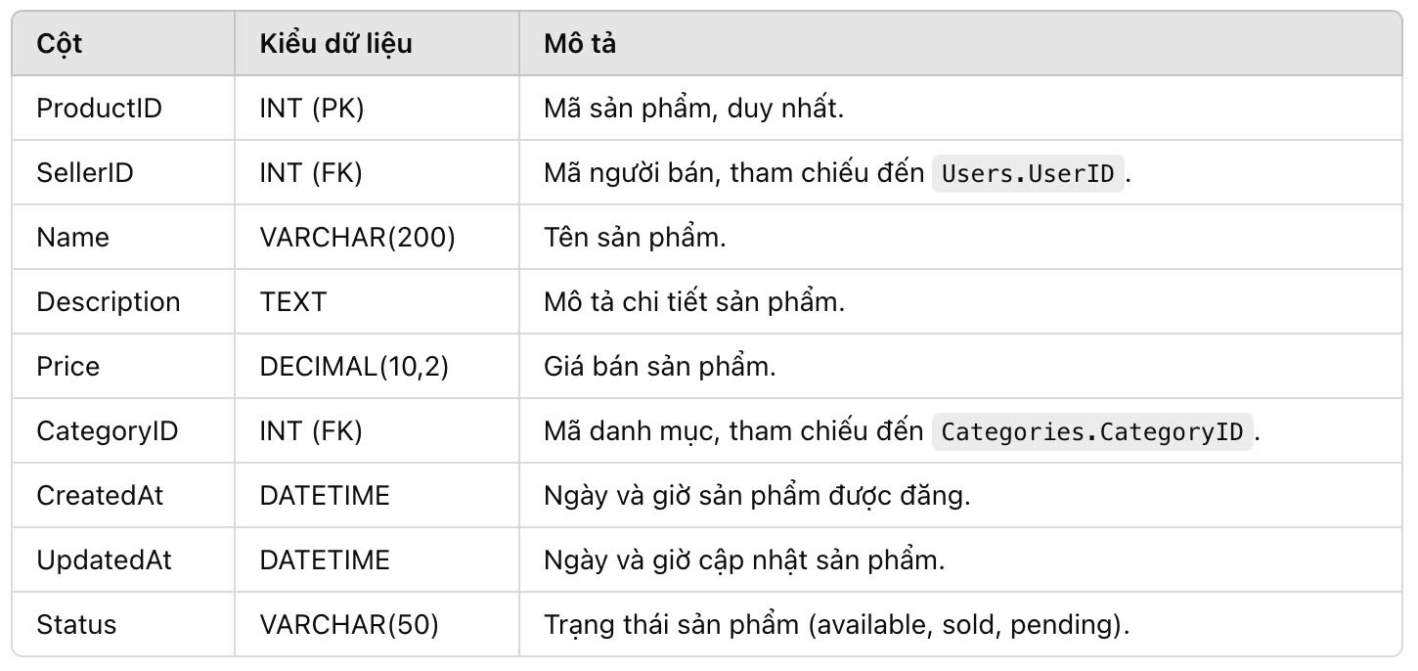
- Kiểm thử:
  - Kiểm thử chức năng:
    - Kiểm thử từng phương thức thanh toán và trạng thái xử lý.
    - Đảm bảo tính năng hoàn tiền hoặc xử lý thất bại.
  - Kiểm thử bảo mật:
    - Kiểm tra mã hóa và lưu trữ an toàn các thông tin nhạy cảm như số thẻ.
2.1.2.2. Phát triển tính năng trên câu chuyện …ID của user story Tìm kiếm sản phẩm theo tên
- Nhiệm vụ: Triển khai chức năng tìm kiếm sản phẩm theo tên cho người mua hàng.
- Mô tả nhiệm vụ:
  - Task 1: Thiết kế giao diện tìm kiếm sản phẩm
    - SubTask 1.1: Tạo ô tìm kiếm trên trang danh sách sản phẩm.
    - SubTask 1.2: Hiển thị danh sách sản phẩm theo tên tìm kiếm.
    - SubTask 1.3: Thêm gợi ý sản phẩm dựa trên từ khóa nhập vào.
  - Task 2: Triển khai logic tìm kiếm sản phẩm
    - SubTask 2.1: Xử lý truy vấn tìm kiếm từ người dùng.
    - SubTask 2.2: Lấy dữ liệu sản phẩm từ cơ sở dữ liệu dựa trên từ khóa tìm kiếm.
- Thiết kế giao diện: Xây dựng giao diện dạng form với các trường:
  - Giao diện tìm kiếm sẽ bao gồm một ô tìm kiếm ở đầu trang danh sách sản phẩm và một khu vực hiển thị kết quả tìm kiếm.
- Thiết kế logic:
  - Sử dụng biểu đồ quy trình để mô tả cách thức tìm kiếm hoạt động, từ khi người dùng nhập từ khóa cho đến khi danh sách sản phẩm được cập nhật.
- Kiểm thử:
  - Tiến hành kiểm thử chức năng tìm kiếm để đảm bảo:
  - Các sản phẩm phù hợp với từ khóa tìm kiếm đều được hiển thị.
  - Chức năng gợi ý sản phẩm hoạt động đúng.
  - Không xảy ra lỗi khi xóa từ khóa tìm kiếm.
2.1.2.4. Phát triển tính năng trên câu chuyện …ID của user story Đặt hàng
- Nhiệm vụ: Người dùng thực hiện đặt hàng dễ dàng cho các sản phẩm.
- Mô tả nhiệm vụ:
  - Task 1: Người dùng chọn sản phẩm muốn đặt hàng
    - SubTask 1.1: Hiển thị các thông tin sản phẩm, button “Thêm vào giỏ hàng” và button “Mua ngay” .
    - SubTask 1.2: Cho phép thêm sản phẩm vào giỏ hàng hoặc chuyển tới trang thanh toán .
  - Task 2: Xác thực và xử lý đơn hàng
    - SubTask 2.1: Kiểm tra các thông tin cá nhân để nhận hàng, các phương thức thanh toán và đảm bảo các trường hợp lệ.
    - SubTask 2.2: Gửi yêu cầu xử lý đến cổng thanh toán và nhận phản hồi về trạng thái.
    - SubTask 2.3: Cập nhật trạng thái giao dịch (thành công/thất bại) trong hệ thống.
- Thiết kế giao diện:
- Thiết kế logic:
  - Biểu đồ xử lý từ lúc người dùng nhấn "Mua ngay" đến khi hoàn thành đơn hàng, cập nhật trạng thái và hiển thị kết quả “Đặt hàng thành công”.
- Thiết kế cơ sở dữ liệu:
Bảng Order

Bảng uses

Bảng Products
- Kiểm thử:
  - Kiểm thử chức năng:
    - Kiểm thử từng lựa chọn thêm vào giỏ hàng và lựa chọn mua ngay.
    - Kiểm thử từng phương thức thanh toán và trạng thái xử lý.
    - Đảm bảo tính năng hoàn tiền hoặc xử lý thất bại.
  - Kiểm thử bảo mật:
    - Kiểm tra mã hóa thông tin cá nhân và lưu trữ an toàn các thông tin nhạy cảm như số thẻ.
2.1.2.5. Phát triển tính năng trên câu chuyện …ID của user story Xem lịch sử giao dịch
- Nhiệm vụ: Người dùng thực hiện thao tác xem lịch sử giao dịch đã thực hiện trên tài khoản một cách dễ dàng.
- Mô tả nhiệm vụ:
  - Task 1: Người dùng chọn xem lịch sử giao dịch
    - SubTask 1.1: Hiển thị danh sách các giao dịch đã thực hiện trên tài khoản của người dùng, bao gồm thông tin như số đơn đặt hàng, ngày thực hiện, mô tả giao dịch, số tiền và trạng thái.
    - SubTask 1.2: Cho phép người dùng xem chi tiết về từng giao dịch bằng cách nhấn vào nó, bao gồm thông tin như sản phẩm, hình ảnh, và thông tin khác.
- Thiết kế giao diện:
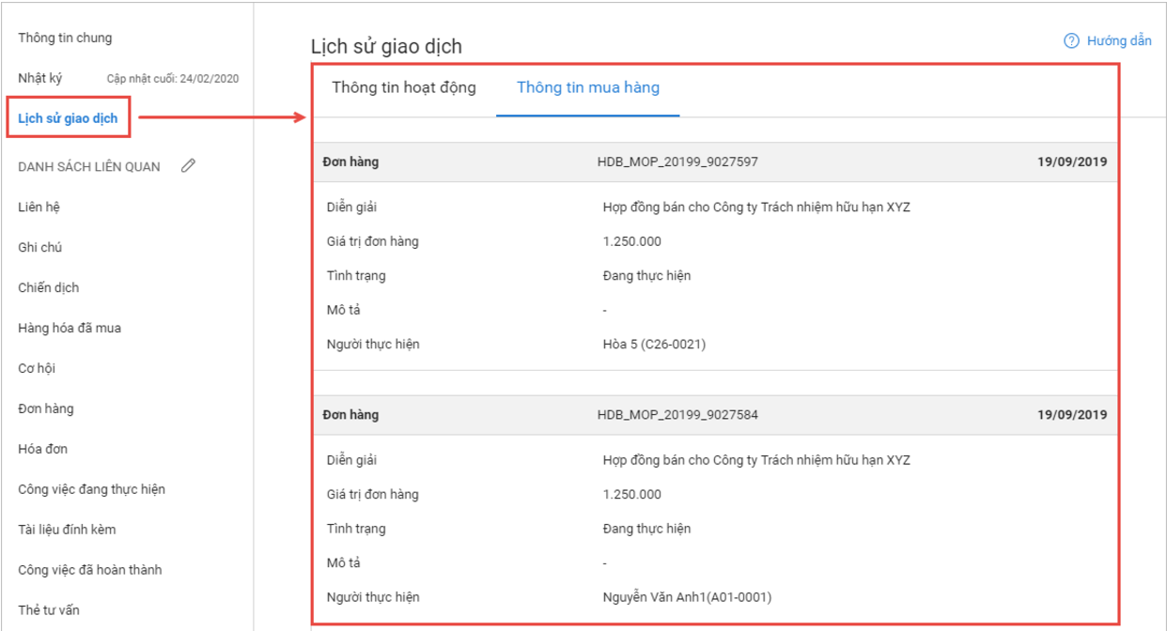
- Thiết kế logic:
  - Biểu đồ xử lý từ lúc người dùng nhấn "Lịch sử giao dịch" đến khi hoàn thành xem lịch sử các đơn hàng đã thực hiện trên tài khoản người dùng.
- Thiết kế cơ sở dữ liệu:

Bảng Order
Bảng Payments

- Kiểm thử:
  - Kiểm thử chức năng:
    - Kiểm thử từng lựa chọn tìm lịch sử giao dịch của đơn hàng theo mốc thời gian, theo mã đơn hàng.
    - Tiến hành kiểm thử chức năng xem lịch sử giao dịch để đảm bảo tính ổn định và tính năng hoạt động mượt mà.
  - Kiểm thử bảo mật:
    - Kiểm tra mã hóa thông tin cá nhân và lưu trữ an toàn các thông tin nhạy cảm như số thẻ.
2.1.2.6. Phát triển tính năng trên câu chuyện US16 của user story Xem giỏ hàng
- Nhiệm vụ: Người dùng thực hiện thao tác xem giỏ hàng một cách dễ dàng.
- Mô tả nhiệm vụ:
  - Task 1: Người dùng chọn giỏ hàng
    - SubTask 1.1: Hiển thị danh sách các đơn hàng đã chọn trên tài khoản của người dùng, bao gồm thông tin như tên mặt hàng, giá tiền, số lượng và thông tin về màu sắc, kích cỡ.
    - SubTask 1.2: Cho phép người dùng xem chi tiết về từng sản phẩm bằng cách nhấn vào nó, bao gồm thông tin như sản phẩm, hình ảnh, và thông tin khác.
- Thiết kế giao diện: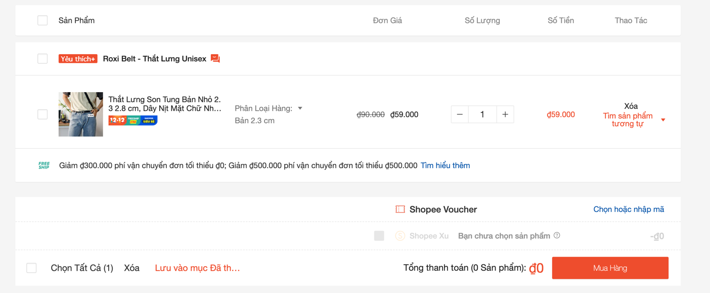

- Thiết kế logic:
- Thiết kế cơ sở dữ liệu:
  - Bảng users (Lưu thông tin người dùng)
Tên cột | Kiểu dữ liệu | Mô tả
user_id | INT (PK, AUTO_INCREMENT) | ID duy nhất của người dùng
username | VARCHAR(255) | Tên đăng nhập
password | VARCHAR(255) | Mật khẩu
email | VARCHAR(255) | Email
created_at | DATETIME | Ngày tạo tài khoản

  - Bảng cart_items (Lưu sản phẩm trong giỏ hàng)
Tên cột | Kiểu dữ liệu | Mô tả
cart_item_id | INT (PK, AUTO_INCREMENT) | ID của mục giỏ hàng
user_id | INT (FK) | ID của người dùng (liên kết với bảng users)
product_id | INT (FK) | ID của sản phẩm (liên kết với bảng products)
quantity | INT | Số lượng sản phẩm trong giỏ hàng
created_at | DATETIME | Ngày sản phẩm được thêm vào giỏ

  - Bảng products (Lưu thông tin sản phẩm)
Tên cột | Kiểu dữ liệu | Mô tả
product_id | INT (PK, AUTO_INCREMENT) | ID duy nhất của sản phẩm
name | VARCHAR(255) | Tên sản phẩm
price | DECIMAL(10, 2) | Giá tiền sản phẩm
image_url | VARCHAR(255)
  URL hình ảnh sản phẩm
color | VARCHAR(50) | Màu sắc sản phẩm
size | VARCHAR(50) | Kích cỡ sản phẩm
created_at | DATETIME | Ngày tạo sản phẩm
- Kiểm thử:
  - Kiểm thử chức năng:
    - Tiến hành kiểm thử chức năng xem giỏ hàng để đảm bảo tính ổn định và tính năng hoạt động mượt mà.
    - Kiểm thử đối với người chưa đăng nhập.

2.1.2.7. Phát triển tính năng trên câu chuyện US15 của user story Xem thông báo
- Nhiệm vụ: Người dùng thực hiện thao tác xem thông báo một cách dễ dàng.
- Mô tả nhiệm vụ:
  - Task 1: Người dùng xem thông báo
    - SubTask 1.1: Hiển thị thông báo chi tiết về đơn hàng đã được giao, các thông tin về chương trình đang được khuyến mãi
- Thiết kế giao diện:
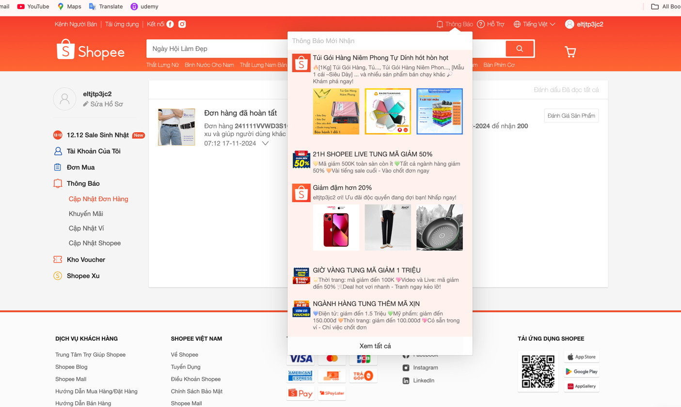

- Thiết kế logic:
- Thiết kế cơ sở dữ liệu:
  - Bảng users (Lưu thông tin người dùng)
Tên cột | Kiểu dữ liệu | Mô tả
user_id | INT (PK, AUTO_INCREMENT) | ID duy nhất của người dùng
username | VARCHAR(255) | Tên đăng nhập
password | VARCHAR(255) | Mật khẩu
email | VARCHAR(255) | Email
created_at | DATETIME | Ngày tạo tài khoản

  - Bảng notifications (Lưu trữ thông báo)
Tên cột | Kiểu dữ liệu | Mô tả
notification_id | INT (PK, AUTO_INCREMENT) | ID duy nhất của thông báo
user_id | INT (FK) | ID của người dùng (liên kết với bảng users)
title | VARCHAR(255) | Tiêu đề thông báo
content | TEXT | Nội dung chi tiết của thông báo
type | ENUM('order', 'stock', 'promotion') | Loại thông báo
created_at |  | Thời gian thông báo được tạo
  DATETIME
is_read | BOOLEAN | Trạng thái đã đọc hay chưa
- Kiểm thử:
  - Kiểm thử chức năng:
    - Tiến hành kiểm thử chức năng xem thông báo để đảm bảo tính ổn định và tính năng hoạt động mượt mà.
    - Tiến hành kiểm thử đối với người chưa đăng nhập.

2.5.2.x. Phát hành phiên bản sản phẩm phần mềm
Trình bày các tính năng đã hoàn thành. Các đánh giá quá trình làm việc, nhận diện các điểm mạnh và điểm yếu.

2.5.3 Phiên bản phần mềm V2.0
      - Mục tiêu và kế hoạch thực hiện
      - Xây dựng kịch bản câu chuyện người dùng
Feature: Hỗ trợ khách hàng
Scenario: Người dùng gửi yêu cầu hỗ trợ thành công
Given tôi đã truy cập vào trang hỗ trợ khách hàng
When tôi điền vào biểu mẫu liên hệ:
Trường | Giá trị
Tên | Nguyễn Văn B
Email | example@gmail.com
Vấn đề | Không thể đăng nhập
Mô tả | Tôi không nhận được mã xác nhận
And tôi nhấn nút "Gửi yêu cầu"
Then hệ thống hiển thị thông báo "Yêu cầu hỗ trợ đã được gửi"
And yêu cầu hỗ trợ của tôi được lưu vào hệ thống

Feature: Xem thống kê bài đăng
Scenario: Người dùng chưa đăng nhập
Given tôi đã đăng nhập vào hệ thống
When tôi truy cập vào trang thống kê bài đăng
Then hệ thống yêu cầu tôi đăng nhập.
Then sau khi đăng nhập thành công, tôi được chuyển đến trang thống kê bài đăng.
Scenario: Người quản trị xem thống kê bài đăng
Given tôi là người quản trị hệ thống và đã đăng nhập
When tôi truy cập vào trang quản lý thống kê bài đăng
Then hệ thống hiển thị các số liệu thống kê như tổng số bài đăng trên hệ thống, số lượng bài đăng theo trạng thái: Đã phê duyệt, Đang chờ duyệt, Bị ẩn. Top 5 bài đăng được tương tác nhiều nhất
And hệ thống cung cấp biểu đồ trực quan hoá dữ liệu
Scenario: Người dùng xem thống kê bài đăng cá nhân
Given tôi là người dùng và đã đăng nhập
When tôi truy cập vào trang quản lý bài đăng của mình
Then hệ thống hiển thị các thông tin như: tổng số bài đăng tôi tạo, tổng số lượt tương tác (thích, bình luận, chia sẻ) trên các bài đăng, danh sách 5 bài đăng có lượt tương tác tốt nhất của tôi.
And hệ thống hiển thị biểu đồ thống kê chi tiết

Feature: Quản lý tin đăng
Scenario: Người dùng chưa đăng nhập
Given tôi đã đăng nhập vào hệ thống
When tôi truy cập vào trang quản lý tin đăng
Then hệ thống yêu cầu tôi đăng nhập.
Then sau khi đăng nhập thành công, tôi được chuyển đến trang quản lý tin đăng.
Scenario: Xem danh sách tin đăng
Given tôi đã đăng nhập vào tài khoản
When tôi truy cập vào trang quản lý tin đăng
Then hệ thống hiển thị danh sách các tin đăng của tôi, bao gồm nội dung bài đăng (văn bản, hình bản), thời gian đăng, số lượt tương tác (lượt thích, bình luận, chia sẻ).
And tôi có thể bấm vào từng tin để xem chi tiết.
Scenario: Người dùng xoá tin đăng
Given tôi đã đăng nhập và truy cập danh sách tin đăng
When tôi chọn một tin đăng và nhấn nút “Ẩn” hoặc “Xoá”
Then nếu chọn "Ẩn", hệ thống thay đổi trạng thái tin đăng thành "Đã ẩn" và không còn hiển thị công khai
And nếu chọn "Xóa", hệ thống xóa tin đăng khỏi danh sách và cơ sở dữ liệu

- Viết kịch bản cho user story “Là quản trị viên tôi muốn cập nhật tài khoản , từ đó sẽ loại bỏ được những tài khoản vi phạm quy định trang web”.
Feature: Cập nhật tài khoản
Scenario: Loại bỏ những tài khoản vi phạm quy định trang web thành công
Given tôi mở danh sách tài khoản người dùng muốn xóa
When tôi chọn các tài khoản vi phạm quy định trang web
And tôi nhấn nút "Xóa"
Then hệ thống hiển thị danh sách mới không còn các tài khoản vi phạm
And hệ thống hiển thị thông báo “Hệ thống đã cập nhật thành công”

- Viết kịch bản cho user story “Là người quản lý nội dung của trang web, tôi muốn cập nhật thông tin và duyệt các tin đăng trước khi chúng xuất hiện trên trang web”.
Feature: Quản lý nội dung.
Scenario: Có thể chấp nhận hoặc từ chối tin đăng. Tin đăng được chấp nhận sẽ hiển thị công khai trên trang web .
Given tôi mở các tùy chọn quản lý và trạng thái hiển thị.
When tôi chấp nhận tin đăng.
And tôi nhấn nút "Chấp nhận"
Then Tin đăng sẽ hiển thị công khai trên trang web.
When tôi từ chối tin đăng.
And tôi nhấn nút "Từ chối"
Then Tin đăng sẽ không được hiển thị công khai trên trang web.
When tôi muốn xóa các tin đăng không phù hợp hoặc không tuân thủ theo quy tắc trang web.
And tôi nhấn nút "Xóa"
Then Tin đăng sẽ bị loại bỏ trên trang web.
      - Phát triển tính năng trên câu chuyện …ID của user story Hỗ trợ khách hàng
- Nhiệm vụ: Người dùng gửi yêu cầu hỗ trợ, và quản trị viên có thể xem và phản hồi các yêu cầu này.
- Mô tả nhiệm vụ:
  - Task 1: Người dùng gửi yêu cầu hỗ trợ
    - SubTask 1.1: Người dùng chọn loại yêu cầu (ví dụ: thanh toán, kỹ thuật, tài khoản).
    - SubTask 1.2: Điền nội dung yêu cầu hỗ trợ chi tiết.
    - SubTask 1.3: Nhấn nút "Gửi yêu cầu" để gửi lên hệ thống.
  - Task 2: Quản trị viên xem và xử lý yêu cầu
    - SubTask 2.1: Quản trị viên xem danh sách các yêu cầu, có thể sắp xếp theo trạng thái (chưa xử lý, đang xử lý, hoàn tất).
    - SubTask 2.2: Chọn yêu cầu cụ thể, đọc nội dung, và cung cấp phản hồi trực tiếp.
    - SubTask 2.3: Đánh dấu yêu cầu là "đã hoàn tất" nếu xử lý xong.
- Thiết kế giao diện:
  - Giao diện người dùng: Form hỗ trợ bao gồm:
    - Loại yêu cầu: Menu thả xuống cho các danh mục hỗ trợ (ví dụ: thanh toán, kỹ thuật).
    - Nội dung: Hộp văn bản cho mô tả chi tiết vấn đề.
    - Nút Gửi: Người dùng nhấn nút để gửi yêu cầu.
  - Giao diện quản trị viên:
    - Bảng liệt kê yêu cầu với các cột: ticket_id, user_id, type, status, created_at.
    - Các nút để xem chi tiết, phản hồi và cập nhật trạng thái.
- Thiết kế logic:
  - Biểu đồ quy trình thể hiện các bước từ khi người dùng gửi yêu cầu đến khi quản trị viên phản hồi và cập nhật trạng thái.
- Thiết kế cơ sở dữ liệu:
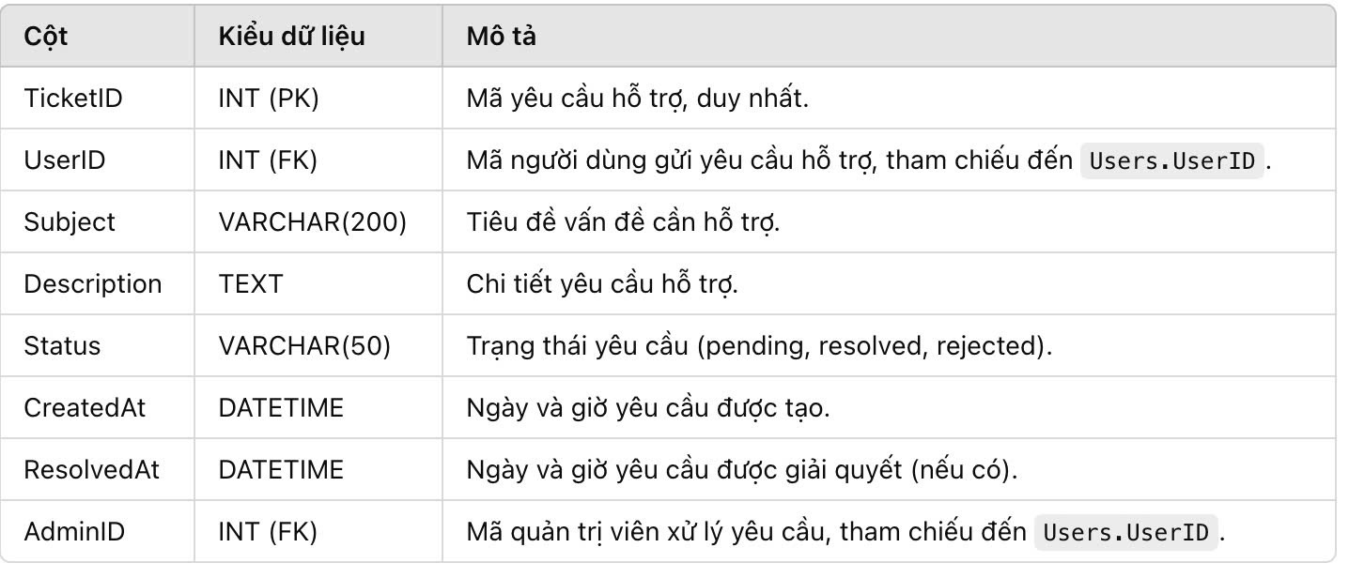
- Kiểm thử:
  - Kiểm thử chức năng:
    - Kiểm tra chức năng gửi yêu cầu của người dùng và xem/ phản hồi yêu cầu của quản trị viên.
    - Thử nghiệm với nhiều trạng thái khác nhau của yêu cầu (chưa xử lý, đang xử lý, hoàn tất).
  - Kiểm thử giao diện:
    - Đảm bảo tính năng điều hướng và hiển thị đầy đủ thông tin yêu cầu và phản hồi.
      - Phát triển tính năng trên câu chuyện …ID của user story Cập nhật tài khoản người dùng
- Nhiệm vụ: Quản trị viên cập nhật tài khoản, từ đó sẽ loại bỏ được những tài khoản vi phạm quy định trang web.
- Mô tả nhiệm vụ:
  - Task 1: Quản trị viên có thể xóa tài khoản người dùng vi phạm quy định trang web.
    - SubTask 1.1: Người dùng cần đăng nhập vào hệ thống với tài khoản của quản trị viên.
    - SubTask 1.2: Triển khai chức năng xóa tài khoản người dùng.
  - Task 2: Quản trị viên triển khai hệ thống cập nhật lại số lượng tài khoản người dùng sau khi xóa thành công.
    - SubTask 2.1: Cho phép quản trị viên xóa 1 hoặc nhiều tài khoản cùng một lúc
    - SubTask 2.2: Cập nhật lại danh sách tài khoản người dùng sau khi xóa thành công các tài khoản vi phạm.
- Thiết kế giao diện:
  - Giao diện quản trị viên:
    - Bảng liệt kê yêu cầu với các cột: ticket_id, user_id, type, status, created_at.
    - Loại yêu cầu: Button Xóa và button Cập nhật.
    - Nội dung: Hiển thị danh sách tài khoản người dùng.
    - Nút Xóa: Người quản trị nhấn nút để gửi yêu cầu.
- Thiết kế logic:
  - Biểu đồ quy trình thể hiện các bước quản trị viên phản hồi và cập nhật trạng thái.
- Thiết kế cơ sở dữ liệu:
Bảng uses
- Kiểm thử:
  - Kiểm thử chức năng:
    - Kiểm tra chức năng Xóa tài khoản vi phạm của quản trị viên
    - Kiểm tra chức năng Cập nhật tài khoản sau khi xóa của quản trị viên.
    - Thử nghiệm với nhiều trạng thái khác nhau của yêu cầu (chưa xử lý, đang xử lý, hoàn tất).
  - Kiểm thử giao diện:
    - Đảm bảo tính năng điều hướng và hiển thị đầy đủ thông tin yêu cầu và phản hồi.
      - Phát triển tính năng trên câu chuyện …ID của user story Quản lý nội dung trang web.
- Nhiệm vụ: Người quản lý nội dung trang web cập nhật thông tin và duyệt qua các tin đăng trước khi chúng xuất hiện trên trang web.
- Mô tả nhiệm vụ:
  - Task 1: Hiển thị danh sách tin đăng cùng với các tùy chọn quản lý và trạng thái hiển thị.
    - SubTask 1.1: Người dùng cần đăng nhập vào hệ thống với tài khoản của quản trị viên.
    - SubTask 1.2: Người quản lý có thể xem các bài đăng trước khi duyệt.
  - Task 2: Người quản lý nội dung có thể chấp nhận hoặc từ chối tin đăng.
    - SubTask 2.1: Cho phép người quản lý nội dung chấp nhận hoặc từ chối 1 hoặc nhiều tin đăng cùng một lúc.
    - SubTask 2.2: Tin đăng được chấp nhận sẽ hiển thị công khai trên trang web.
    - SubTask 2.3:Tin đã ẩn sẽ không còn hiển thị trong kết quả tìm kiếm, nhưng vẫn được lưu trữ trong cơ sở dữ liệu.
  - Task 3: Người quản lý nội dung có thể xóa các tin đăng không phù hợp hoặc không tuân thủ theo quy tắc trang web.
    - SubTask 2.1: Cho phép người quản lý nội dung xóa 1 hoặc nhiều tin đăng không phù hợp cùng một lúc.
    - SubTask 2.2: Tin đăng bị xóa sẽ không còn hiển thị công khai trên trang web.
- Thiết kế giao diện:
  - Giao diện quản trị viên:
    - Bảng liệt kê yêu cầu với các cột: ticket_id, user_id, type, status, created_at.
    - Loại yêu cầu: Button Xóa và button Cập nhật.
    - Nội dung: Hiển thị danh sách các bài đăng của người dùng khi chưa được duyệt.
    - Nút Xóa: Người quản trị nhấn nút để gửi yêu cầu xóa các bài đăng không phù hợp.
- Thiết kế logic:
  - Biểu đồ quy trình thể hiện các bước quản trị viên cập nhật và duyệt các bài đăng trước khi hiển thị trên trang web.
- Thiết kế cơ sở dữ liệu:
Bảng uses
Bảng Categories
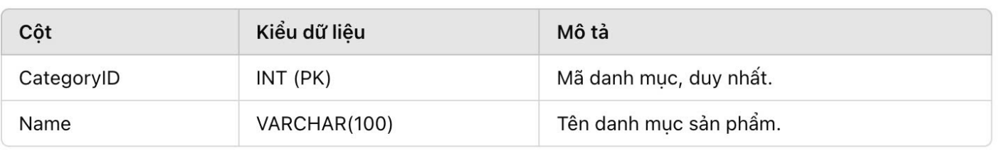
Bảng Posts
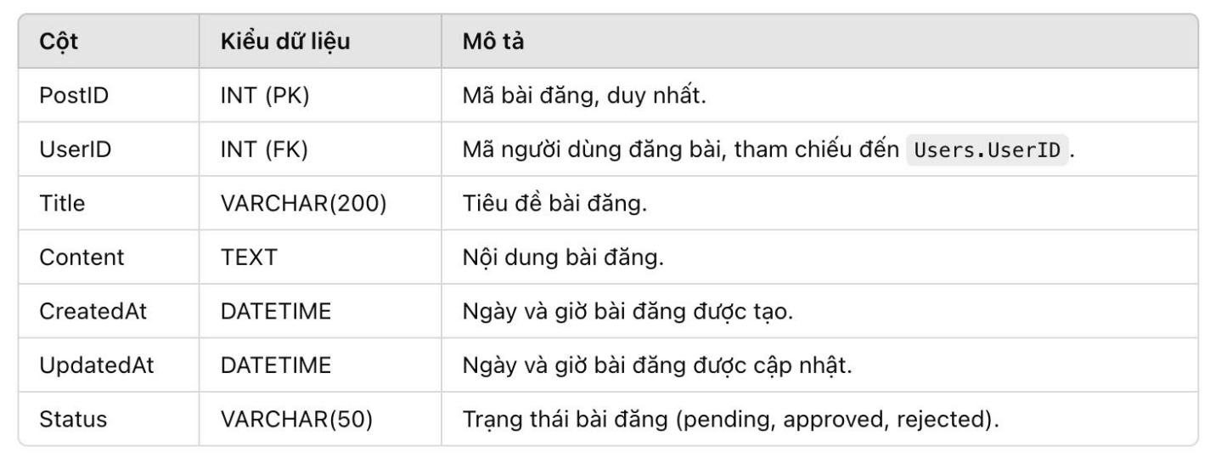
- Kiểm thử:
  - Kiểm thử chức năng:
    - Kiểm tra chức năng Xóa các bài đăng không phù hợp với tiêu chuẩn của trang web.
    - Kiểm tra chức năng Ẩn hoặc Hiển thị bài đăng lên trang web.
    - Thử nghiệm với nhiều trạng thái khác nhau của yêu cầu (chưa xử lý, đang xử lý, hoàn tất).
  - Kiểm thử giao diện:
    - Đảm bảo tính năng điều hướng và hiển thị đầy đủ thông tin yêu cầu và phản hồi.
2.1.2.6. Phát triển tính năng trên câu chuyện US13 của user story Xem thống kê bài đăng
- Nhiệm vụ: Chức năng "Quản lý thống kê bài đăng" cho phép người quản trị hệ thống và người dùng kiểm tra, theo dõi các chỉ số liên quan đến bài đăng, bao gồm số lượng bài đăng đã tạo, bài đăng được tương tác, và bài đăng bị ẩn hoặc vi phạm quy định.
- Mô tả nhiệm vụ:
  - Task 1: Người dùng xem thống kê
    - SubTask 1.1: Hiển thị thông tin chi tiết về các chỉ số của bài đăng, người tương tác, bài đăng bị ẩn hoặc vi phạm quy định
  - Task 2: Người quản trị xem thống kê
    - SubTask 1.1: Hiển thị thông tin thống kê chi tiết về các bài đăng, số lượng người tương tác, các chỉ số theo dõi liên quan đến bài đăng, số lượng bài đăng hợp lệ, bài đăng bị ẩn hoặc vi phạm quy định.
- Thiết kế giao diện:
        - Bao gồm biểu đồ và các thông tin chi tiết liên quan đến từng bài đăng.

- Thiết kế logic:
- Thiết kế cơ sở dữ liệu:
  - Bảng posts
Tên cột | Kiểu dữ liệu | Mô tả
post_id | INT (PK, AUTO_INCREMENT) | ID bài đăng duy nhất
user_id | INT (FK) | ID của người dùng đăng bài (liên kết với bảng User)
title | VARCHAR(255) | Tiêu đề bài đăng
content
  TEXT
  Nội dung bài đăng
status | ENUM('approved', 'pending', 'hidden', 'violated') | Trạng thái bài đăng
type | ENUM(‘post’, ‘story’) | Tin đăng hoặc bài đăng
created_at | DATETIME | Ngày và giờ bài đăng được tạo
updated_at | DATETIME | Ngày và giờ bài đăng được cập nhật

  - Bảng post_statistics
Tên cột | Kiểu dữ liệu | Mô tả
stat_id | INT (PK, AUTO_INCREMENT) | ID thống kê duy nhất
post_id | INT (FK) | ID bài đăng (liên kết với bảng posts)
likes | INT | Số lượt thích
comments | INT | Số bình luận
shares | INT | Số lượt chia sẻ
- Kiểm thử:
  - Kiểm thử chức năng:
    - Tiến hành kiểm thử chức năng xem thống kê để đảm bảo tính ổn định và tính năng hoạt động mượt mà.
2.1.2.7. Phát triển tính năng trên câu chuyện US14 của user story Quản lý tin đăng
- Nhiệm vụ: Chức năng này cho phép người bán đăng tải, ẩn, hoặc xóa các tin quảng bá sản phẩm của mình. Các tin đăng có thể chứa nội dung như hình ảnh sản phẩm, mô tả ngắn gọn, và liên kết mua hàng. Người bán có thể dễ dàng quản lý các tin đã đăng để đảm bảo thông tin luôn cập nhật và phù hợp với chiến lược bán hàng.
- Mô tả nhiệm vụ:
  - Task 1: Đăng tin quảng bá sản phẩm
    - SubTask 1.1: Cung cấp giao diện cho người dùng để tạo và đăng tải tin mới.
    - SubTask 1.2: Người dùng nhập nội dung tin (văn bản, hình ảnh, thông tin liên kết).
    - SubTask 1.3: Hệ thống kiểm tra tính hợp lệ của nội dung tin (ví dụ: không chứa nội dung vi phạm, đúng định dạng).
    - SubTask 1.4: Tin được đăng lên và hiển thị công khai trên trang sản phẩm hoặc quảng bá.
  - Task 2: Xem và quản lý các tin đã đăng
    - SubTask 2.1: Hiển thị danh sách tin đăng.
    - SubTask 2.2: Ẩn hoặc xoá tin đăng.
  - Task 3: Quản lý tin vi phạm và thống kê
    - SubTask 3.1: Thống kê và giám sát tình trạng tin đăng
    - SubTask 3.2: Xử lý tin đăng vi phạm.
- Thiết kế giao diện:
        - Bao gồm giao diện cho việc tạo tin, cũng như giao diện cho việc xem tin và xoá, ẩn tin đăng

- Thiết kế logic:
- Thiết kế cơ sở dữ liệu:
  - Bảng posts
Tên cột | Kiểu dữ liệu | Mô tả
post_id | INT (PK, AUTO_INCREMENT) | ID bài đăng duy nhất
user_id | INT (FK) | ID của người dùng đăng bài (liên kết với bảng User)
title | VARCHAR(255) | Tiêu đề bài đăng
content
  TEXT
  Nội dung bài đăng
status | ENUM('approved', 'pending', 'hidden', 'violated') | Trạng thái bài đăng
type | ENUM(‘post’, ‘story’) | Tin đăng hoặc bài đăng
created_at | DATETIME | Ngày và giờ bài đăng được tạo
updated_at | DATETIME | Ngày và giờ bài đăng được cập nhật
- Kiểm thử:
  - Kiểm thử chức năng:
    - Tiến hành kiểm thử chức năng quản lý tin đăng để đảm bảo tính ổn định và tính năng hoạt động mượt mà.

2.5.3.x. Phát hành phiên bản sản phẩm phần mềm

Kết luận chương 2
Viết một đoạn trình bày về các vấn đề đã trình bày ở chương 2, các vấn đề đã giải quyết được ở chương 2, các vấn đề chưa giải quyết được ở chương 2 để giải quyết ở chương 3.

CHƯƠNG 3
KẾT THÚC DỰ ÁN VÀ PHÁT HÀNH SẢN PHẨM PHẦN MỀM
Viết một đoạn giới thiệu về mục tiêu của chương 3 và các nội dung sẽ trình bày trong chương 3.

Chuẩn bị phát hành
Xác nhận hoàn thành tất cả các User story trên Product backlog item (xác nhận tính năng hoàn thành): Đảm bảo tất cả các tính năng đã được hoàn thành và đáp ứng các tiêu chí chấp nhận (Definition of Done).

Kiểm thử

Kiểm thử tích hợp
Thực hiện kiểm thử tích hợp để đảm bảo rằng các phần của phần mềm hoạt động tốt với nhau.

Kiểm thử hệ thống và kiểm thử chấp nhận
Kiểm thử chấp nhận của người dùng (User Acceptance Testing - UAT) để đảm bảo rằng phần mềm đáp ứng các yêu cầu và kỳ vọng của người dùng.

Hướng dẫn sử dụng phần mềm
Trình bày các tính năng đã hoàn thành, hướng dẫn cài đặt và sử dụng cho người dùng cuối, đảm bảo rằng họ có thể dễ dàng cài đặt và sử dụng phần mềm.

Phát hành và triển khai
- Phát hành nội bộ (Internal Release): Phát hành phần mềm cho một nhóm người dùng nội bộ hoặc khách hàng thân thiết để thử nghiệm trong môi trường thực tế.
- Triển khai sản phẩm (Deployment): Triển khai phần mềm lên môi trường sản xuất hoặc các môi trường khác theo kế hoạch.
- Kiểm thử sau phát hành (Post-Release Testing): Thực hiện kiểm thử sau khi phát hành để đảm bảo rằng phần mềm hoạt động đúng trong môi trường sản xuất.

Hỗ trợ
Giám sát hệ thống sau khi triển khai để nhanh chóng phát hiện và khắc phục các vấn đề nếu có

3.5. Kết luận chương 3
Viết một đoạn trình bày về các vấn đề đã trình bày ở chương 3 và các vấn đề đã giải quyết được ở chương 3.

.

KẾT LUẬN VÀ KIẾN NGHỊ

TÀI LIỆU THAM KHẢO
[1] .

PHỤ LỤC

